

志愿者服务管理系统

可行性研究报告

FSR

版本 2.0

By:

梁永隽、涂宇平、薛宇晨

2026-05

编写成员:

梁永隽、涂宇平、薛宇晨

Document Language:

中文

成员名单
学号 | 姓名 | 任务分工 | 角色
202421315018 | 梁永隽 | 需求分析、项目统筹、文档汇总与审校 | 组长
202421216581 | 薛宇晨 | 活动管理、记录统计、经济测算 | 成员
202421215120 | 涂宇平 | 权限合规、内容审核、市场与法律分析 | 成员

修订历史
日期 | 版本 | 描述 | 作者
2026-03-27 | V1.0 | 根据课程需求，完成志愿者服务管理系统可行性分析报告初稿 | 梁永隽、涂宇平、薛宇晨
2026-05-09 | V2.0 | 根据课程需求，完成志愿者服务管理系统可行性分析报告终稿 | 梁永隽、涂宇平、薛宇晨

目录
成员名单 2
修订历史 2
1 范围 5
1.1 背景 5
1.2 项目概述 5
1.3 项目目标与用户 6
1.4 名词术语 8
2 已有（参考）软件系统 8
2.1 i 志愿系统的主要功能与参考价值 8
2.2 i志愿与本系统的差异分析及优缺点、局限性分析 10
2.3 可重用的系统（现状） 13
3 技术可行性 15
3.1功能需求 15
3.2 非功能需求 19
3.3 处理流程和数据流程（可选） 24
3.4 需求分析（可选） 28
3.5 软件体系架构 30
3.6 技术架构 34
3.7 技术可行性结论 34
4 经济可行性 36
4.1 成本 36
4.1.1 软件开发成本 36
4.1.2 软件运维成本 40
4.1.3 其他一次性支出（可选） 41
4.2 收益 42
4.2.1 销售收入 42
4.2.2 一次性收益 42
4.3 投资/收益计算 43
4.3.1 收益回报率（ROI） 43
4.3.2 投资回收期 43
4.4 经济可行性分析结论 44
5 其他可行性 44
5.1 法律可行性 44
5.2 工程伦理 46
5.3 市场可行性 47
6 可行性分析结论 49
7 其他和项目相关的问题（可选） 51

1 范围

1.1 背景
当前高校与公益组织在开展志愿服务活动时，常常同时使用微信群、QQ群、表单、邮件和网盘等多个工具，导致活动发布、志愿者报名、签到签退、服务时长登记、公告通知和成果展示彼此割裂。组织者需要重复录入信息，志愿者难以实时掌握活动变更，服务数据也不便留痕与统计。
在这种背景下，建设一个面向志愿服务场景的信息管理平台具有现实意义。该平台应当以“活动管理 + 志愿者参与 + 服务记录 + 评价反馈 + 数据统计”为主线，帮助组织方和参与者在统一平台中完成主要业务流程。

1.2 项目概述
本项目拟建设一套面向志愿服务场景的志愿者服务管理系统，旨在为公益组织、校园志愿团队、社会志愿者与平台管理人员提供一站式、轻量化的数字化管理解决方案。系统以志愿活动的全生命周期管理为核心主线，围绕活动组织、人员招募与参与、服务时长记录与认证、平台内容发布、多渠道消息通知、服务数据统计与结果反馈等关键业务环节进行功能设计，最终实现从活动发布、用户报名与审核、活动执行过程管理到服务时长统计、评价反馈与数据沉淀的完整业务闭环，从而系统性地提升志愿服务的组织效率、管理透明度与参与者体验。
在软件工程课程项目背景下，本项目的投资方与提出方可视为课程项目组，需方与直接使用方则为校园志愿团队、院系学生组织或校内公益社团，开发主体为项目开发小组，技术与资源支持由指导教师及学校提供的实验环境承担。系统的运行环境以校园网或互联网为网络基础，采用云服务器作为核心部署载体，前端以浏览器访问为主要形式，并通过响应式设计实现移动端适配，确保用户可以通过电脑、手机等多终端便捷接入系统。项目的交付成果覆盖软件工程全流程文档与可运行产品，具体包括完整的需求分析报告、技术与经济可行性分析报告、可交互的系统原型或最小可行产品（MVP）、全面的系统测试报告，以及详细的部署与运维说明文档，为后续的迭代优化提供坚实基础。
从项目定位来看，本系统是一款聚焦于志愿服务核心业务的轻量化管理平台，其核心目标是解决中小规模志愿团队在日常运营中面临的信息分散、流程不规范、统计效率低下等痛点，而非面向政府或大型机构的复杂政务级系统。其主要服务对象可分为四类核心用户：一是公益组织与校园志愿团队的管理员，负责活动发布、人员审核与过程管理；二是社会志愿者与在校学生志愿者，负责活动报名、服务参与与个人服务记录查询；三是院系学生组织或公益社团的负责人，用于统筹管理团队志愿活动与成员表现；四是平台系统管理员，负责基础数据维护、用户权限管理与系统整体运维。在部署架构上，系统采用 “云服务器 + 浏览器访问 + 移动端适配” 的轻量模式，大幅降低了部署成本与使用门槛，适配校园与中小公益组织的实际技术条件。同时，项目明确划定了核心边界，为保障在课程项目周期内的高质量交付，系统不覆盖复杂政务审批流程、跨地区民政数据交换、重型财务结算等高复杂度场景，而是聚焦于用户最迫切、最核心的管理需求，确保功能实用、架构简洁、交付可控。

1.3 项目目标与用户
本项目的建设目标围绕志愿服务管理的核心痛点与用户需求展开，可概括为四大核心方向，为系统的整体设计与功能实现提供明确指引：
第一，提升志愿服务活动的组织效率。通过数字化、流程化的管理方式，替代传统人工统计、线下沟通的零散模式，实现志愿活动从发布、招募、审核到执行的全流程线上化管理，降低组织方的沟通成本与管理负担，提升活动组织的整体效率与规范性。
第二，实现志愿者参与过程的全链路可追溯管理。为每一位志愿者建立独立的服务档案，对其报名参与、服务时长、服务内容、服务评价等信息进行完整记录，确保数据可查询、可统计、可导出，为后续的评优、认证与激励提供可靠的数据支撑。
第三，搭建完善的评价激励与通知反馈机制。通过活动评价、时长认证、积分奖励等方式，建立科学的志愿者激励体系，同时结合站内消息、短信通知等多渠道方式，实现活动通知、审核结果、服务反馈等信息的及时触达，提升平台用户的活跃度与参与粘性。
第四，在课程项目可实现的范围内兼顾权限控制、隐私保护与合规要求。通过合理的角色权限划分，保障不同用户角色的数据安全与操作边界；对志愿者个人信息、服务数据进行加密存储与访问控制，保护用户隐私；同时在功能设计中兼顾数据统计、信息发布等环节的合规性要求，确保系统安全、稳定、可控运行。
从用户视角来看，本系统的核心服务对象涵盖四大类角色，每类角色的核心诉求与典型使用目标各有侧重：
- 普通志愿者
这类用户是志愿服务的直接参与者，他们的核心诉求集中在志愿活动的便捷参与与个人服务记录的透明化管理，具体包括查看可参与的志愿活动信息、在线报名并参与活动、记录与查询个人服务时长、接收活动通知与服务反馈等。在实际使用场景中，普通志愿者的典型使用目标是能够快速完成活动报名与现场签到，清晰了解自己的服务成果与时长累计情况，方便后续参与评优或申请志愿服务认证。
- 组织方 / 团队负责人
这类用户是志愿活动的发起者与管理者，他们的核心诉求聚焦于活动的有序组织与高效管理，具体包括发布志愿活动信息、审核志愿者报名申请、管理活动公告与通知、查看活动参与情况与数据统计结果等。在实际使用场景中，组织方 / 团队负责人的典型使用目标是保障志愿活动执行过程的有序性，实现志愿者人员的合理匹配与管理，同时通过数据统计了解活动开展情况，为后续活动优化提供依据。
- 平台管理员
这类用户是系统的整体运维者，他们的核心诉求是保障平台的稳定、安全与合规运行，具体包括账号管理、用户权限设置、操作日志审计、系统异常处理等。在实际使用场景中，平台管理员的典型使用目标是维护系统的基础数据安全，监控平台运行状态，及时处理违规操作与异常情况，确保不同角色用户的权限合理、数据安全，符合系统的安全与合规要求。
- 社会支持者 / 捐赠者
这类用户是志愿服务项目的外部支持力量，他们的核心诉求集中在项目信息的透明化与反馈的及时性，具体包括查看志愿服务项目的详细信息、完成对项目的支持或捐赠、接收项目进展与成果反馈等。在实际使用场景中，社会支持者 / 捐赠者的典型使用目标是明确了解资源的流向与使用情况，通过透明的项目反馈提升对平台与项目的信任感，增强自身的参与度与支持意愿。

1.4 名词术语
术语 | 含义
RBAC | 基于角色的访问控制，用于限制不同角色的可操作范围
FP | 功能点，用于估算软件规模与开发成本
MVP | 最小可行产品，指优先实现核心闭环的最小系统版本
PII | 个人可识别信息，如姓名、电话、证件号等
审计日志 | 记录关键操作行为，便于追溯与合规检查

2 已有（参考）软件系统

2.1 i 志愿系统的主要功能与参考价值
本报告以 “i 志愿” 志愿服务平台作为核心参考系统，对其功能架构、业务逻辑与运营模式进行系统性分析，为本次课程项目的设计与实现提供重要的参考依据。根据 i 志愿官方网站公开信息，该平台作为国内主流的志愿服务管理平台，已经形成了成熟、完善的志愿服务信息化业务框架，其核心功能覆盖了志愿服务全流程的关键环节，能够支持志愿活动报名、服务时长查询、奖励领取、与组织和朋友互动，以及志愿者证办理等多项服务，为用户提供了一站式的志愿服务管理体验。
对本课程项目而言，i 志愿的核心参考价值不在于对其功能的完整复制，而在于它提供了 “志愿活动管理平台” 这一真实、可验证的业务样本。该平台的成功运营证明了志愿活动发布、报名审核、服务记录、激励反馈和组织互动这条完整业务链条是可运行、可推广、且能够持续积累数据价值的，为本项目的业务流程设计与功能模块划分提供了重要的现实依据与实践参考。
（1）已有参考系统的主要功能
从功能维度来看，i 志愿平台的核心模块及其对本项目的借鉴价值与实现建议如下：
- 活动管理功能：i 志愿平台支持志愿活动的在线浏览、志愿者报名与组织方发布活动的全流程管理，是整个平台的业务主入口。这一功能证明了活动管理模块在志愿服务系统中的核心地位，为本项目提供了明确的优先级参考。在本课程项目中，应优先实现活动发布、报名申请、人数控制与活动状态管理等基础功能，确保志愿活动能够有序发布与开展。
- 服务记录功能：平台支持志愿者服务时长的在线查询与服务记录的留痕管理，为每一位志愿者建立了完整的服务档案，这也是平台的核心数据资产。这一模块是志愿服务管理系统的核心价值所在，为本项目提供了重要的设计参考。在课程项目中，应重点实现活动签到签退、服务时长自动汇总、服务记录导出与证明生成等功能，确保服务数据的可追溯、可统计、可验证。
- 激励机制功能：平台支持志愿者服务奖励的在线领取与荣誉展示，通过积分、勋章、星级认证等方式，建立了完善的志愿者激励体系，有效提升了志愿者的持续参与度与平台活跃度。这一功能对增强用户粘性具有重要作用，为本项目的用户运营提供了重要思路。在本项目中，可通过实现服务时长排行榜、优秀志愿者评选、电子勋章展示等方式，搭建轻量化的激励体系，激发用户的参与热情。
- 组织互动功能：平台支持志愿者与志愿组织、其他志愿者之间的在线互动，包括评论反馈、公告通知、消息交流等功能，打破了传统志愿服务单向管理的局限，构建了双向沟通的渠道。这一功能为本项目提供了重要的设计启示：系统不能只做单向的活动发布与管理，而应保留评论反馈、公告发布与消息通知等互动能力，增强平台的用户参与感与信息传递效率。
- 身份与凭证功能：平台提供了志愿者证的在线办理、服务时长证明生成与导出等服务，建立了完整的志愿者身份认证与凭证体系，证明了志愿服务身份体系在实际应用中的真实需求与价值。在本课程项目中，至少应实现用户实名信息认证、志愿者角色与组织身份认证、服务记录证明导出等基础功能，确保用户身份与服务记录的真实性与合规性。
（2）已有参考系统的主要用户及用户特点
i 志愿平台的用户群体覆盖了志愿服务生态中的各类角色，不同用户的需求与使用特点差异显著，具体如下：
- 普通志愿者用户：这类用户是平台的核心参与群体，以在校学生、社会青年等为主，他们的核心需求是便捷地参与志愿活动、记录个人服务时长、获取服务证明与激励反馈。这类用户的特点是对平台的易用性、响应速度与功能完整性要求较高，希望能够快速完成活动报名、签到签退与时长查询，同时通过平台获得服务认可与荣誉感，是平台活跃度的主要贡献者。
- 志愿组织与团队管理员用户：这类用户是志愿活动的发起者与管理者，包括公益组织工作人员、校园志愿团队负责人等，他们的核心需求是高效地发布活动、审核报名申请、管理活动流程与统计活动数据。这类用户的特点是注重平台的管理效率与数据统计能力，希望能够通过平台实现对活动与志愿者的规范化管理，同时通过数据报表了解活动开展情况，为团队运营提供决策依据。
- 平台管理与运维用户：这类用户负责平台的整体运维与管理工作，他们的核心需求是保障平台的稳定运行、用户身份合规、数据安全与系统维护。这类用户的特点是对平台的权限管理、日志审计、异常处理等功能要求较高，需要通过后台管理功能实现对平台的全面监控与维护，确保平台安全、合规、稳定运行。
- 社会公众与外部支持用户：这类用户是志愿服务项目的外部关注者与支持者，他们的核心需求是了解志愿项目信息、监督项目开展情况、参与项目支持与反馈。这类用户的特点是对平台的信息透明度与反馈及时性要求较高，希望能够通过平台了解项目进展与资源流向，提升对志愿服务项目的信任感与参与度。

2.2 i志愿与本系统的差异分析及优缺点、局限性分析
一、i 志愿与本项目系统的差异分析
i 志愿作为国内真实运营的省级 / 区域级志愿服务平台，其服务范围覆盖广、用户体量大、运行时间长，具备成熟的制度支撑与丰富的运营经验，已经形成了覆盖全省的志愿服务管理生态。相比之下，本项目是软件工程课程设计项目，核心目标是围绕志愿服务核心业务闭环，打造一个可分析、可设计、可实现的轻量化系统，而非面向大规模社会用户的商用平台。因此，在项目的可行性分析中，需要在 “业务逻辑贴近真实平台” 与 “实现范围适配课程项目周期” 之间取得平衡，既保证系统功能的完整性与实用性，又避免超出课程项目的开发能力与时间限制。
从核心维度来看，两个系统的差异主要体现在以下方面：
（1）服务范围差异：i 志愿作为省级 / 区域级平台，服务对象覆盖全省各类公益组织、志愿团队与社会志愿者，用户规模大、场景复杂；而本项目设计的系统主要面向校内或中小型志愿组织使用，聚焦校园志愿团队的日常管理场景，服务范围大幅缩小，更适合课程项目的开发与实现。
（2）业务深度差异：i 志愿平台经过长期运营与制度配套，形成了包含跨区域活动协同、多级组织管理、政府数据对接等在内的全链路业务体系；而本项目聚焦志愿活动发布、志愿者报名与参与、服务时长记录、活动评价、消息通知等核心业务闭环，以 MVP（最小可行产品）为设计目标，业务复杂度可控，能够在课程周期内完成实现。
（3）技术复杂度差异：i 志愿平台需要支持大规模用户并发访问、多组织协同管理、跨区域数据同步等技术场景，对系统架构、性能优化、分布式部署有较高要求；而本项目采用模块化单体架构即可满足课程项目目标，无需复杂的分布式技术方案，技术实现路径清晰、可落地。
（4）合规要求差异：i 志愿作为官方平台，需要满足严格的数据治理、隐私保护、信息安全等合规要求，建立了完善的用户身份认证、数据加密与权限管理体系；本项目可将合规要求前置为需求约束，通过制度性的权限划分、数据访问控制与用户实名认证设计，在课程项目范围内落实基础合规要求。
（5）创新空间差异：i 志愿作为成熟平台，后续发展以优化运营、提升服务体验为主，创新空间相对有限；而本项目可围绕高校志愿团队的实际需求，进行轻量化优化与场景化创新，例如针对校园活动的快速报名、团队内部管理、学分对接适配等细分场景，具有较强的试点价值与创新空间。
二、已有参考系统（i 志愿）的优缺点、局限性及存在的主要问题
（1）i 志愿系统的优点
i 志愿作为成熟的志愿服务平台，其核心优势体现在以下方面：
1.业务体系成熟完整：平台已经形成了从活动发布、报名审核、服务记录、时长认证到激励反馈的全流程业务闭环，覆盖了志愿服务管理的核心需求，为用户提供了一站式的服务体验。
2.用户基础与运营经验丰富：平台拥有庞大的用户群体，积累了丰富的志愿服务运营经验，形成了完善的志愿者激励体系与活动管理规范，能够有效提升用户参与度与平台活跃度。
3.制度与合规体系完善：作为官方运营平台，i 志愿建立了完善的用户身份认证、数据治理、隐私保护与信息安全体系，能够满足志愿服务管理的合规性要求，保障用户数据安全与服务记录的权威性。
4.功能模块全面丰富：平台支持志愿活动报名、服务时长查询、奖励领取、组织互动、志愿者证办理等多项功能，能够满足不同用户角色的多样化需求，为各类志愿组织提供了标准化的管理工具。
（2）i 志愿系统的局限性与存在的主要问题
尽管 i 志愿平台功能完善，但在面向校园等中小型志愿团队场景时，仍存在一定的局限性与不足：
1.场景适配性不足：平台主要面向省级 / 区域级大规模志愿场景设计，功能复杂度较高，对于校园志愿团队、院系社团等中小型组织而言，部分功能过于冗余，操作流程相对繁琐，不够轻量化，难以适配校园团队快速、灵活的活动管理需求。
2.定制化能力较弱：平台功能以通用化设计为主，难以针对高校志愿活动的特定场景（如与第二课堂学分对接、院系内部团队管理、校园活动快速签到等）进行定制化适配，无法完全满足校园志愿团队的个性化需求。
3.使用门槛较高：平台的功能模块较多，对于缺乏专业系统使用经验的学生志愿者与团队负责人而言，上手成本较高，部分操作流程不够直观，影响了校园用户的使用体验。
4.系统灵活性不足：作为官方平台，i 志愿的业务流程与管理规范相对固定，难以快速响应校园志愿活动的灵活调整需求，例如临时活动发布、小型团队内部管理、快速数据统计等场景，存在一定的流程僵化问题。

2.3 可重用的系统（现状）
在本课程项目的开发过程中，为提升开发效率、降低重复建设成本，我们将充分利用现有成熟的可重用系统与技术组件，结合志愿服务管理系统的业务需求，实现技术资源的高效复用与合理适配。以下将从不同可复用对象出发，详细说明其可复用内容与在本项目中的具体使用方式：
（1）通用后台模板
通用后台模板是 Web 应用开发中广泛使用的可复用组件，其核心可复用内容包括活动列表展示、表单审核、数据统计看板等标准化交互模式，这些模式经过大量项目验证，具备成熟的用户交互逻辑与界面设计规范。在本项目中，我们将基于通用后台模板快速搭建志愿活动管理后台与数据查询界面：
- 利用模板中的列表组件实现志愿活动列表、志愿者报名列表的分页展示、筛选与搜索功能，减少前端页面的重复开发；
- 复用表单审核组件实现志愿者报名审核、活动信息修改、服务时长确认等流程化操作，保证交互逻辑的规范性与一致性；
- 基于模板中的统计看板组件，快速搭建活动参与人数、服务时长统计、用户活跃度等数据可视化界面，为组织方与管理员提供直观的数据展示。
通过复用通用后台模板，能够大幅降低前端开发成本，将开发重心聚焦于业务逻辑的实现，同时保证系统界面的美观性与易用性。
（2）成熟基础设施
在技术基础设施层面，本项目将复用 MySQL、Redis、对象存储、消息队列等成熟的开源组件，为系统提供稳定、可靠的底层支撑：
- MySQL 数据库：作为核心业务数据的存储载体，用于存储志愿活动信息、用户信息、服务记录、报名数据等结构化数据，利用其成熟的事务处理与数据管理能力，保障业务数据的一致性与可靠性；
- Redis 缓存：用于缓存活动列表、用户信息、统计数据等热点数据，提升系统的响应速度与并发处理能力，减轻数据库的访问压力；
- 对象存储服务：用于存储志愿活动相关的图片、附件、服务证明文件等非结构化数据，实现文件的安全存储与快速访问；
- 消息队列组件：用于异步处理活动通知、报名审核通知、服务提醒等消息推送任务，实现系统模块间的解耦，提升系统的稳定性与可扩展性。
这些成熟的基础设施组件经过长期的生产环境验证，具备高可用性与稳定性，能够为本项目的活动管理、服务记录、文件存储与消息通知等核心业务提供坚实的底层支撑，避免从零开始搭建复杂的技术架构。
（3）权限模型
本项目将复用基于 RBAC（Role-Based Access Control，基于角色的访问控制）的成熟权限模型，其核心可复用内容包括角色划分、菜单权限控制、操作权限管理等机制。在本项目中，该权限模型将支撑不同用户角色的操作隔离：
- 针对普通志愿者角色，配置活动查看、报名参与、个人记录查询等权限，限制其对后台管理功能的访问；
- 针对组织方 / 团队负责人角色，开放活动发布、报名审核、公告管理、数据统计等管理权限，同时限制其对系统核心配置的修改；
- 针对平台管理员角色，赋予账号管理、权限设置、日志审计、系统配置等全量管理权限，保障系统的整体运维安全。
通过复用 RBAC 权限模型，能够实现不同用户角色之间的操作隔离与数据隔离，确保用户只能访问其权限范围内的功能与数据，提升系统的安全性与合规性，同时也为后续的角色扩展与权限调整提供了灵活的机制。
（4）合规经验
参考成熟志愿服务平台的合规运营经验，本项目将复用隐私告知、操作日志留痕、数据删除更正、投诉处理等合规管理机制，将其转化为系统的约束性需求与后台管理能力：
- 隐私告知机制：在用户注册与使用过程中，明确告知用户个人信息的收集范围、使用目的与保护方式，满足用户隐私保护的合规要求；
- 日志留痕功能：记录所有用户的关键操作行为，包括登录、报名、审核、修改数据等，生成完整的操作日志，便于后续审计与问题追溯；
- 数据删除与更正功能：支持用户申请删除个人信息、更正服务记录等数据操作，保障用户的数据控制权；
- 投诉处理流程：在系统中设计活动投诉、服务反馈的处理入口与流程，支持组织方与管理员对投诉进行受理、处理与反馈，提升平台的用户信任度与合规性。
这些合规经验的复用，能够帮助本项目在课程开发范围内，落实基础的合规性要求，避免因合规问题影响系统的正常使用与推广。

3 技术可行性

3.1功能需求
本志愿者服务管理系统围绕志愿服务全生命周期，覆盖用户与权限管理、志愿活动管理、服务记录、评价与激励、内容发布与审核、公告与消息通知、捐赠与支持管理、统计分析、互动反馈九大核心功能域。为保障系统在课程项目周期内高效落地、提升可实现性，将所有功能模块划分为“必须完成”“建议完成”“预留扩展”三个层次，明确各模块优先级、核心需求、关键输入输出及具体实现要求，确保功能设计贴合业务需求、逻辑清晰、可落地执行，同时为后续迭代优化预留空间。
一、必须完成功能模块
必须完成功能模块是保障系统核心业务闭环、实现志愿服务基础管理需求的关键，涵盖用户与权限管理、志愿活动管理、报名与审核、签到签退与服务记录、公告与消息通知、统计分析与互动反馈六大模块，是系统首版上线的核心支撑，需确保功能完整、运行稳定、体验流畅。
（1）用户与权限管理
本模块作为系统安全运行的基础，核心需求是实现用户全生命周期管理与精细化权限控制，确保普通志愿者、组织方、系统管理员三类核心角色在各自职责范围内开展操作，避免权限越界，保障系统数据安全与操作规范。具体功能包括用户注册、登录、角色识别、个人资料维护及权限分配与管控，覆盖用户从注册接入到日常使用、权限调整的全流程。
关键输入包括用户注册时提交的账号信息（用户名、密码、联系方式、身份类型等）、角色分配指令及个人资料修改内容；关键输出为用户身份认证结果（登录成功/失败提示）、对应角色可见的系统菜单、可执行的操作权限，以及个人资料维护后的更新结果。通过该模块，实现不同角色的操作隔离与数据隔离，例如普通志愿者仅可查看活动、报名参与、查询个人记录，组织方可发布活动、审核报名，管理员可进行全系统配置与管理，为系统有序运行提供安全保障。
（2）志愿活动管理
本模块是系统的核心业务模块之一，聚焦志愿活动的全流程组织与管理，核心需求是支持组织方高效发布、修改、下架志愿活动，灵活配置报名条件、人数限制，实时维护活动状态，确保志愿活动有序开展。该模块直接对接组织方的核心管理需求，解决传统志愿活动组织中信息分散、流程繁琐的痛点，实现活动管理的数字化、规范化。
关键输入包括组织方提交的活动核心信息（活动名称、活动主题、活动地点、活动时间、服务内容、报名条件、招募人数上限、活动说明等），以及活动修改、下架的操作指令；关键输出为完整的活动信息（含各类配置参数）、活动当前状态（待发布、已发布、进行中、已结束、已下架），同时同步更新活动在系统前端的展示状态，确保志愿者能够及时获取最新的活动信息。
（3）报名与审核
本模块衔接志愿活动管理与服务记录模块，核心需求是实现志愿者报名、组织方审核、录取结果反馈及候补管理的全流程闭环，确保报名过程规范、审核高效、结果透明，保障志愿者参与权益与组织方的管理效率。该模块直接关系到志愿者的参与体验，是连接志愿者与志愿活动的关键纽带。
关键输入包括志愿者提交的活动报名申请（含个人基本信息、符合报名条件的相关证明等）、组织方的审核指令（通过/驳回）及候补人员调整指令；关键输出为报名审核结果（通过/驳回通知）、录取信息、候补人员名单及相关通知信息，确保志愿者能够及时知晓报名结果，组织方能够高效完成报名筛选与人员统筹，避免报名混乱、审核滞后等问题。
（4）签到签退与服务记录
本模块是志愿服务过程管理与成果留存的核心，核心需求是支持活动执行过程中的志愿者签到签退、服务时长自动累计、服务成果详细记录，以及服务记录证明的查询与导出，实现志愿服务过程的可追溯、可验证，为志愿者评优、学分认定提供可靠的数据支撑。
关键输入包括志愿者的签到/签退操作（含签到时间、签退时间、签到地点等）、组织方录入的志愿者服务内容、服务表现等信息；关键输出为志愿者个人服务时长记录（累计时长、单次活动时长）、详细的服务成果记录（服务内容、服务地点、服务时间、服务评价等），以及可查询、可导出的服务记录证明，确保每一位志愿者的服务付出都能被准确记录、有效留存。
（5）公告与消息通知
本模块是系统信息传递的核心渠道，核心需求是支持系统公告发布、活动相关提醒、审核结果通知、服务反馈通知等各类消息的推送与管理，确保信息能够及时、准确触达每一位相关用户，提升系统的交互体验与信息传递效率，避免因信息滞后影响活动开展与用户参与。
关键输入包括管理员/组织方发布的公告内容、活动提醒内容、审核结果通知内容等；关键输出为各类消息的触达记录（已读/未读状态）、消息展示内容，支持多终端（浏览器、移动端）同步接收，确保志愿者能够及时获取活动通知、审核结果，组织方能够及时获取报名反馈、系统提醒，管理员能够及时获取系统运行相关通知。
（6）统计分析与互动反馈
本模块是系统数据价值挖掘与用户需求收集的核心，核心需求是支持活动数据统计、志愿者参与率分析、服务时长汇总，同时接收用户提交的反馈意见并进行处理，为组织方优化活动、管理员优化系统提供数据支撑与需求依据，提升系统的实用性与用户满意度。
关键输入包括系统沉淀的各类业务数据（活动发布数量、参与人数、服务时长、报名率等）、用户提交的反馈内容（功能建议、问题投诉、体验优化意见等）；关键输出为直观的统计图表（柱状图、折线图、饼图等）、数据统计报告（活动开展情况、志愿者参与情况、服务时长汇总等），以及用户反馈的处理结果、处理进度通知，帮助相关角色全面掌握志愿服务开展情况，及时响应用户需求。
二、建议完成功能模块
建议完成功能模块是对核心功能的补充与完善，能够进一步提升系统的用户体验与服务质量，涵盖评价与激励、内容发布与审核、捐赠与支持管理三大模块。在完成必须完成模块的基础上，建议优先推进此类模块的开发，若课程项目周期紧张，可简化核心功能、保留基础流程，确保不影响系统核心业务的正常运行。
（1）评价与激励
本模块的核心需求是搭建科学、合理的评价与激励体系，支持活动结束后志愿者对活动的评价、组织方对志愿者的表现评价，实现优秀志愿者评选、服务时长排行展示及荣誉激励，提升志愿者的参与积极性与归属感，促进志愿服务质量的提升。
关键输入包括志愿者提交的活动评价分数、评价内容，组织方录入的志愿者服务表现记录、优秀志愿者评选标准，以及系统自动统计的服务时长数据；关键输出为活动评价结果（平均分、评价详情）、优秀志愿者名单、服务时长排行榜、电子荣誉勋章等激励凭证，通过正向激励，激发志愿者的持续参与热情，营造良好的志愿服务氛围。
（2）内容发布与审核
本模块的核心需求是支持志愿者提交志愿服务成果、活动心得、志愿资讯等内容，管理员对提交的内容进行审核、驳回与展示管理，搭建志愿服务交流与展示平台，丰富系统内容，提升系统的互动性与传播性。
关键输入包括志愿者提交的图文内容（志愿服务照片、心得文章、资讯稿件等）、管理员的审核指令（通过/驳回/修改）；关键输出为内容审核状态（待审核、已通过、已驳回）、通过审核后在系统前端的展示内容，以及驳回后的修改建议，确保系统内容的真实性、合规性与优质性，为志愿者提供交流展示的渠道。
（3）捐赠与支持管理
本模块的核心需求是支持社会支持者的支持行为录入、捐赠记录查询，以及捐赠/支持结果的反馈展示，搭建社会力量与志愿服务之间的连接桥梁，提升志愿服务的社会影响力，同时实现支持行为的规范化管理与可追溯。
关键输入包括社会支持者提交的支持信息（支持类型、支持金额/物资、支持对象等）、管理员录入的支持记录与反馈内容；关键输出为捐赠/支持记录（支持详情、支持时间、支持对象）、支持结果反馈信息，确保社会支持者能够清晰了解自己的支持流向与效果，提升其对志愿服务的信任度与支持意愿。
三、预留扩展功能模块
预留扩展功能模块是结合未来业务发展需求，为系统后续迭代优化预留的功能空间，此类功能不纳入首版开发范围，仅明确扩展方向，待核心功能稳定运行后，根据用户需求与实际场景逐步完善。预留扩展方向主要包括：多终端APP开发（提升移动端使用体验）、跨组织志愿活动协同管理、志愿服务学分对接（适配校园场景）、重型数据统计分析（支持多维度、深层次数据挖掘）、第三方支付集成（便捷捐赠）等，确保系统具备良好的可扩展性与可持续性，能够适应后续志愿服务场景的多样化需求。

3.2 非功能需求
一、性能需求
性能需求聚焦系统核心操作的响应效率与并发承载能力，结合志愿者服务管理的业务场景，重点保障高频操作的流畅性，同时兼顾统计分析等耗时操作的用户体验。其中，活动列表查询、报名提交、公告查询、个人服务记录查看等志愿者与组织方日常高频操作，需保持无卡顿、响应迅速，避免因操作延迟影响用户使用意愿；统计分析类操作（如服务时长汇总、报名人数统计、活动数据聚合等）因涉及多表关联与数据计算，允许存在稍长响应时间，但需控制在用户可接受范围内，避免出现前端请求超时或页面假死现象。
量化目标与约束明确为：普通查询类操作（活动列表、公告、个人记录等）响应时间≤2秒；报名提交、签到签退等关键写操作响应时间≤3秒，确保核心业务流程不中断；系统首版需支持300~500人并发在线，满足校园志愿团队、公益组织的日常使用规模，避免并发量过高导致系统崩溃或响应延迟。
对技术可行性的影响：结合课程项目的技术范围与资源约束，采用MySQL数据库存储核心业务数据，搭配Redis缓存热点数据（如热门活动列表、高频访问的公告信息、用户常用个人数据等），可有效降低数据库查询压力；同时对活动查询、统计分析等接口采用分页化设计，减少单次请求的数据量，无需引入复杂的分布式架构，即可满足上述性能目标，技术实现难度适中，符合课程项目的开发要求。
二、可靠性需求
可靠性需求核心是保障系统在正常运行、网络异常、操作失误等场景下，避免关键业务数据丢失，确保活动组织、报名审核、签到记录、服务沉淀等核心流程的连续性，同时具备异常恢复能力，减少系统故障对业务开展的影响。系统需能够抵御常见的运行异常，如网络中断、数据库临时不可用、用户误操作等，避免出现活动中途数据丢失、服务记录错乱、审核状态异常等问题，确保业务数据的完整性与一致性。
量化目标与约束为：关键业务数据（用户信息、活动信息、报名记录、签到签退数据、服务记录等）每日自动备份，备份数据保留7个版本，便于出现数据丢失时快速恢复；所有重要操作（如报名审核、服务记录更正、账号权限调整、活动状态变更等）均需写入审计日志，确保操作可追溯；系统出现异常（如网络中断、数据库故障）并恢复后，活动状态、报名审核状态、服务记录数据需保持一致，无错乱、丢失现象，核心业务可快速恢复正常运行。
对技术可行性的影响：技术层面可通过数据库事务机制保障关键操作的原子性，避免部分操作成功、部分操作失败导致的数据不一致；通过日志记录模块（操作日志、审计日志、异常日志）留存所有重要操作与异常信息，为故障排查和数据恢复提供依据；采用定时备份策略实现数据每日备份，搭配消息重试机制处理网络异常导致的请求失败，技术方案成熟，可依托课程所学的Spring Boot、MySQL相关知识实现，无过高技术门槛。
三、安全性需求
安全性需求重点防范数据泄露、越权访问、恶意攻击等风险，结合系统涉及的用户隐私数据与业务敏感信息，构建全方位的安全防护体系。系统存储的用户信息包含真实姓名、手机号、学号等隐私数据，同时涉及志愿者服务记录、可能的捐赠信息等敏感内容，必须严格控制数据泄露风险，避免未授权人员获取、篡改敏感数据；同时需防范越权操作，确保不同角色的用户只能访问其权限范围内的功能与数据，杜绝普通志愿者访问管理员功能、组织方操作其他组织活动等情况。
量化目标与约束明确为：所有前后端数据传输采用HTTPS协议，保障数据传输过程中的安全性，防止数据被窃取、篡改；用户密码采用哈希加密方式存储，不保存明文密码，避免密码泄露；采用RBAC（基于角色的访问控制）模型，严格划分志愿者、组织方、平台管理员、支持者的权限范围，实现权限的精细化管控；所有敏感操作（如隐私信息导出、账号停用、权限调整、服务记录更正、内容审核等）均需写入审计日志，留痕可追溯；管理员的所有操作均需记录操作人、操作时间、操作内容，确保操作可审计、可追责。
对技术可行性的影响：课程项目中可依托Spring Security框架结合JWT（JSON Web Token）实现用户认证与权限控制，搭配RBAC模型完成权限划分，技术成熟且易于实现；HTTPS传输可通过配置SSL证书完成，密码哈希存储可采用MD5、SHA256等常用加密算法，无需复杂的加密技术；审计日志模块可集成在业务服务层，对敏感操作进行统一拦截与记录，技术难度符合课程项目要求，可有效实现核心安全防护目标。
四、可用性需求
可用性需求围绕目标用户群体的使用习惯设计，系统的核心目标用户为学生志愿者、校园志愿团队（组织方）、平台管理员，此类用户群体对系统的熟悉度参差不齐，因此需降低系统学习成本，确保用户能够快速上手操作，核心功能易于理解、便捷操作，同时优化错误提示与操作反馈，提升用户体验。
量化目标与约束为：高频功能（如活动浏览与报名、签到签退、个人服务记录查询、活动发布、报名审核等）需实现3次点击内可到达，避免复杂的操作路径；活动发布、报名提交、签到签退等核心操作界面设计清晰，布局合理，表单填写简洁，减少用户操作成本；系统出现错误时（如表单填写错误、权限不足、操作违规等），错误提示需清晰、易懂，明确告知用户错误原因及修正方法，避免模糊的技术提示，同时保留用户已输入的内容，无需重新填写全部表单。
对技术可行性的影响：前端采用Vue组件化开发，搭配Element Plus组件库构建统一风格的界面，减少界面设计的复杂度；通过路由优化实现高频功能的快速访问，缩短操作路径；采用统一的表单校验逻辑，在前端对用户输入进行实时校验，及时提示错误；错误提示模块进行统一设计，结合业务场景给出通俗的提示信息，技术实现难度较低，且能有效提升系统可用性，贴合目标用户的使用需求。
五、可维护性需求
可维护性需求主要为适配课程答辩、后续功能扩展及团队协作需求，要求系统代码结构清晰、模块划分合理，便于团队成员分工维护、问题排查，同时为后续课程答辩过程中的代码讲解、功能演示提供便利，确保系统在交付后能够快速响应需求变更、修复潜在bug。
量化目标与约束为：系统模块职责划分清晰，各模块之间耦合度低、接口标准化，避免出现功能交叉、职责模糊的情况；完善接口文档，对所有前后端接口的请求参数、响应格式、业务逻辑进行详细说明，便于开发、测试与维护；核心业务模块（如用户权限管理、活动管理、签到签退模块）具备单元测试，确保模块功能的稳定性，减少后续维护成本；系统日志设计规范，包含操作日志、异常日志、审计日志，日志信息清晰、详细，便于排查系统故障、定位问题根源。
对技术可行性的影响：采用前后端分离架构与模块化单体部署方式，将系统划分为表现层、接口控制层、业务服务层、数据访问层、数据库层，每层职责清晰，降低模块耦合度；接口文档可采用Swagger等工具自动生成，减少手动编写成本；单元测试可依托JUnit等框架实现，针对核心业务逻辑编写测试用例；日志模块采用统一的日志框架（如Logback），规范日志输出格式，技术方案成熟，符合课程项目的开发与维护需求，同时便于团队协作与课程答辩。
六、可扩展性需求
可扩展性需求考虑系统的长期使用与功能迭代，结合志愿者服务管理的实际场景，系统后续可能新增证书打印、地图签到、移动端推送、跨组织联动、真实支付对接、政务平台对接等功能，因此需在当前设计中预留扩展空间，避免后续新增功能时对原有系统架构、核心代码进行大规模修改，降低扩展成本。
量化目标与约束为：核心业务模块（如活动管理、用户管理、服务记录模块）需预留接口扩展点，便于后续新增功能时快速对接；数据库设计采用松耦合结构，避免表与表之间的强关联，新增字段、新增表时不影响原有数据结构与业务逻辑；通知服务、审核服务等模块支持异步处理，便于后续对接移动端推送、短信通知等扩展功能；系统技术架构具备兼容性，后续可根据需求扩展为分布式架构，支撑更大规模的用户与业务。
对技术可行性的影响：采用RESTful API设计前后端接口，确保接口的标准化与可扩展性，后续新增功能时可通过新增接口实现，不影响原有接口；数据库设计时遵循三大范式，减少表之间的冗余与强耦合，预留扩展字段；采用消息队列（如RabbitMQ）实现异步处理，支撑通知推送等扩展功能，技术选型贴合课程项目的学习范围，同时为后续扩展提供了灵活的支撑，可根据需求逐步迭代升级。
七、兼容性需求
兼容性需求结合系统的实际使用场景，考虑到用户可能通过PC端浏览器、手机端浏览器等多种终端访问系统，需确保系统在不同终端、不同浏览器上能够正常显示、稳定运行，核心功能可正常操作，避免出现界面错乱、功能失效等问题，提升用户使用的便捷性。
量化目标与约束为：PC端支持Chrome、Edge、Firefox等主流浏览器，版本兼容近3个最新版本，界面显示正常、功能无异常；移动端采用H5页面设计，支持手机端主流浏览器（如微信内置浏览器、Chrome手机版、Edge手机版），可正常完成活动浏览、报名提交、签到签退、个人记录查询等核心操作；界面采用响应式设计，适配不同屏幕尺寸（PC端、手机端），避免出现内容溢出、按钮不可点击等问题。
对技术可行性的影响：前端采用Vue3 + Element Plus框架，结合响应式布局技术，可快速实现PC端与移动端的适配，无需开发两套独立的前端系统；通过浏览器兼容性测试，针对不同浏览器的差异进行适配调整，避免出现兼容性问题；技术方案成熟，开发难度适中，符合课程项目的技术范围，同时能够满足用户多终端访问的需求。
八、合规性需求
合规性需求聚焦用户隐私保护、数据真实性与业务合规性，系统作为志愿者服务管理平台，必须支持真实、准确、完整的志愿者信息记录，同时严格遵守隐私保护相关要求，具备隐私告知、用户信息删除与更正、投诉反馈处理等能力，确保系统运营符合相关规范，同时为后续可能的合规检查提供支撑。
量化目标与约束为：系统首次登录时需向用户展示隐私告知协议，明确用户信息的使用范围、存储方式与保护措施，用户确认后才可继续使用系统；具备用户信息删除、更正入口，用户可自主申请删除个人信息、更正错误信息，管理员需在规定时间内处理；具备投诉反馈功能，用户可提交意见、建议或投诉，系统需记录反馈内容、处理过程与处理结果，形成闭环；所有业务数据、操作日志、审计日志需按要求留存，支持数据导出，便于合规检查与数据追溯；志愿者服务记录需真实、准确，可追溯，禁止伪造、篡改服务记录。
对技术可行性的影响：合规性需求的实现需结合技术设计与制度设计，技术层面可通过新增隐私告知模块、用户信息管理模块、投诉反馈模块实现核心功能，如隐私协议展示、信息删除与更正、反馈提交与处理等；日志留存与数据导出功能可依托现有日志模块与数据访问模块扩展实现，无需引入复杂技术；整体技术难度适中，可与系统现有设计深度融合，既满足合规要求，又不影响系统核心业务的正常运行。

3.3 处理流程和数据流程（可选）
（1）项目的整体业务流程​
本系统的核心业务流程围绕志愿服务全生命周期展开，形成 “组织方发起 - 志愿者参与 - 过程管控 - 数据沉淀 - 反馈优化” 的完整闭环，各环节衔接逻辑如下：​
- 活动发起阶段：组织方通过系统填写活动信息（主题、时间、地点、招募要求等），提交后经平台审核（如需）发布至活动列表，系统同步生成活动基础数据并触发通知预热；​
- 志愿者参与阶段：志愿者浏览活动详情，满足报名条件时提交报名申请，组织方在线审核报名信息，通过后生成报名记录，向志愿者推送录取通知；​
- 活动执行阶段：志愿者通过系统完成现场 / 线上签到，活动结束后进行签退，系统自动记录签到签退时间并核算服务时长；组织方可实时查看参与人数、签到情况等执行数据，必要时发布临时通知；​
- 数据沉淀阶段：系统将服务时长、服务内容等信息录入志愿者个人档案，形成服务记录；同时汇总活动参与率、时长分布等数据，生成基础统计结果；​
- 反馈优化阶段：活动结束后，志愿者可对活动进行评价，组织方可查看反馈意见；系统根据服务记录自动更新志愿者积分 / 排行榜，组织方基于统计数据优化后续活动规划。​
整个流程中，平台管理员全程提供权限管控、内容审核、异常处理等支撑，确保业务合规有序开展。​
（2）重要业务数据的处理过程（数据流程）​
核心业务数据的处理遵循 “采集 - 校验 - 存储 - 处理 - 应用” 的全链路逻辑，关键数据流转如下：​
- 数据采集：系统通过多渠道采集核心数据，包括志愿者注册时的身份信息（姓名、联系方式等 PII 数据）、组织方录入的活动基础数据、志愿者提交的报名申请数据、签到签退时的时间 / 地点数据、评价反馈内容及捐赠支持信息等；​
- 数据校验：采集后的数据经双重校验 —— 前端校验数据格式（如手机号、时间范围），后端校验业务规则（如报名人数是否超限额、签到时间是否在活动周期内、权限是否匹配），校验通过后进入处理环节，失败则返回明确提示；​
- 数据存储：校验通过的数据按类型分类存储至对应数据库表 —— 用户信息存入用户库，活动数据存入活动库，报名记录关联用户与活动存入报名库，签到签退数据存入签到记录库，最终生成的服务记录存入服务记录库，同时关键操作日志同步写入审计日志库；​
- 数据处理：系统对存储数据进行结构化处理，包括服务时长自动核算（签退时间 - 签到时间）、数据关联整合（报名记录与签到数据匹配）、统计指标计算（活动参与率、累计服务时长）、激励数据生成（积分、排行榜）等；​
- 数据应用：处理后的数据以多形式输出 —— 向志愿者展示个人服务记录、证书 / 证明；向组织方提供活动统计报表、报名名单；向管理员开放数据查询、导出功能；同时为评价激励、通知推送等功能提供数据支撑，实现数据价值闭环。​
上述业务流程与数据处理逻辑为后续数据流图（DFD）提供核心依据，明确了系统与外部参与者的交互边界及内部数据流转路径。
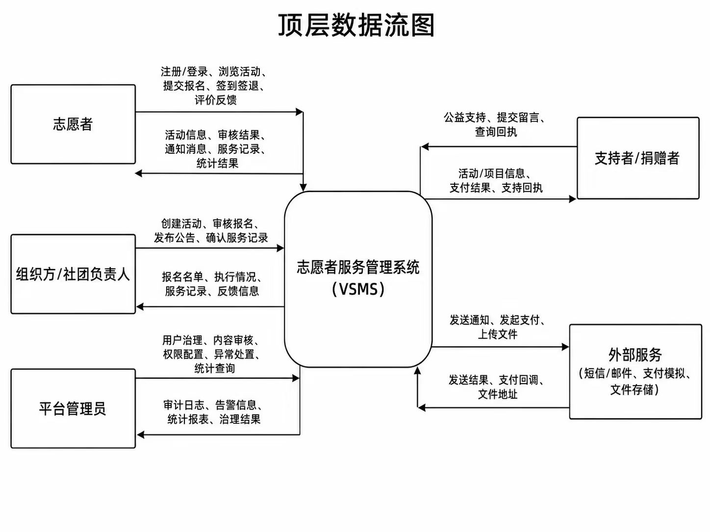
图 1 系统顶层数据流图
顶层数据流图展示了系统与外部参与者之间的核心数据交互关系，明确了系统的边界与外部接口。系统的主要参与者包括志愿者、组织方 / 社团负责人、平台管理员、支持者 / 捐赠者，以及短信 / 邮件、支付、文件存储等外部服务。志愿者可进行注册登录、活动报名、签到签退与评价反馈，系统向其推送活动信息、审核结果、通知消息及服务记录；组织方负责创建活动、审核报名与确认服务记录，接收报名名单、执行情况及反馈信息；平台管理员进行用户治理、内容审核、权限配置与统计查询，获取审计日志、告警信息与治理结果；支持者 / 捐赠者可提交公益支持与留言查询，接收活动信息、支付结果与支持回执。系统与外部服务间实现消息发送、支付回调与文件上传等数据交互，构成完整的业务闭环。

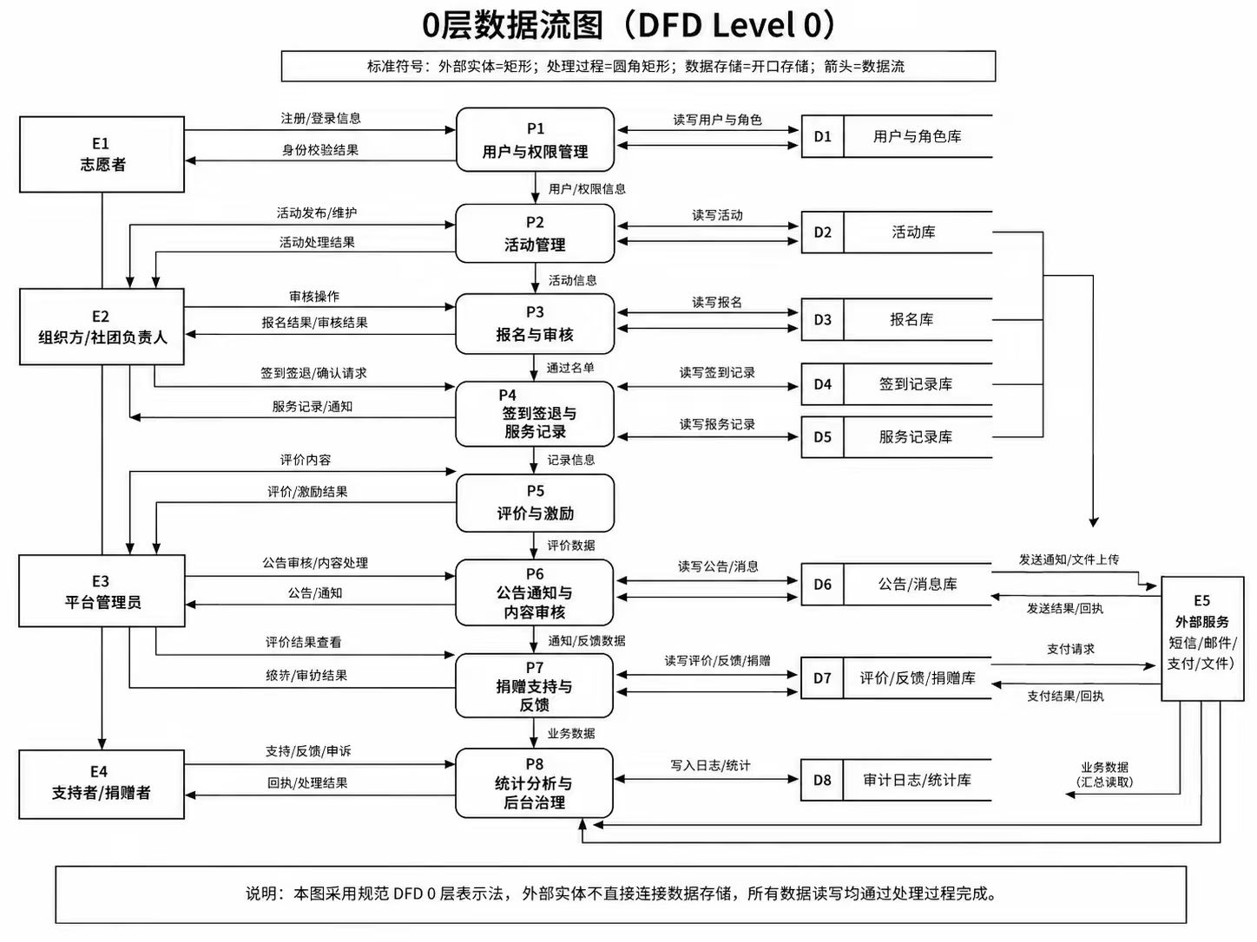
图 2 系统0层数据流图
0 层数据流图对顶层流程进行了细化，将系统功能分解为用户与权限管理、活动管理、报名与审核、签到签退与服务记录、评价与激励、公告通知与内容审核、捐赠支持与反馈、统计分析与后台治理共 8 个核心处理过程，并明确了数据存储与数据流向。各参与者通过对应接口与处理过程交互，数据在用户与角色库、活动库、报名库、签到记录库、服务记录库、公告 / 消息库、评价 / 反馈 / 捐赠库、审计日志 / 统计库中流转与存储。同时，系统与外部服务之间完成短信通知、支付请求、文件上传等交互，实现了业务流程的细化拆解与数据路径的清晰呈现，为后续功能设计与模块划分提供了依据。
关于 1 层及以下数据流图暂未呈现，主要基于项目迭代开发的规划考量：一是 1 层及以下数据流图聚焦于各核心处理过程的内部子流程拆解，属于更精细化的设计内容，计划在后续开发阶段，结合核心功能的实际运行情况、用户反馈及业务场景的深化需求，进一步补充完善，使数据流图的层级设计与系统迭代节奏保持同步；二是预留后续细化空间，可根据系统扩展需求（如新增复杂业务规则、优化流程细节等），逐步拆解各处理过程的内部逻辑，让数据流图更贴合系统的实际运行架构，提升设计的精准性与实用性。

3.4 需求分析（可选）
结合志愿服务全流程的业务逻辑与数据流转需求，需求分析进一步梳理系统核心实体、属性及关联关系，明确数据存储的逻辑结构，为数据库物理设计与功能模块开发提供底层支撑。本次需求分析聚焦 “核心业务实体 + 平台治理扩展实体” 双维度，既保障活动报名、服务记录等核心流程的数据闭环，又兼顾系统合规性、互动性与可追溯性需求。
核心业务实体围绕志愿服务全流程构建，形成 “用户 - 活动 - 报名 - 签到记录 - 服务记录” 的主数据链。其中用户实体作为系统所有操作的发起者与权限控制的基础，涵盖志愿者、组织方、平台管理员、支持者等各类角色的核心信息，是权限分配、业务操作的身份依据；活动实体描述志愿活动的基本属性与生命周期状态，是连接组织方与志愿者的核心载体，其信息完整性直接影响报名、签到、服务记录等后续环节的有效性；报名实体作为用户与活动的关联枢纽，记录报名申请、审核结果等关键信息，是筛选参与人员、控制活动规模的核心数据支撑；签到记录实体保存活动执行过程中的签到签退原始数据，包括时间、地点、状态等信息，是核算服务时长、验证参与真实性的直接依据；服务记录实体则沉淀志愿者参与活动的正式成果数据，由签到记录加工生成，包含服务时长、服务内容、评价结果等，是激励、统计、认证的核心数据资产。
除主业务链外，系统需补充公告、评价、反馈、捐赠记录、消息、审计日志等平台治理与扩展实体。此类实体虽不直接参与核心业务流程的执行，但对提升平台透明度、优化用户体验、保障合规运营具有关键作用。公告 / 消息实体支撑系统信息传递功能，实现活动通知、审核结果、系统公告等内容的精准触达；评价 / 反馈实体搭建用户互动与意见收集渠道，既为组织方优化活动提供参考，也为志愿者选择活动提供依据；捐赠记录实体记录社会支持者的支持行为与成果反馈，是连接公益服务与社会资源的重要数据载体；审计日志实体则留存所有关键操作行为，确保权限变更、数据修改、内容审核等操作可追溯，满足合规性要求。
为清晰呈现实体关联关系，需求分析将核心业务 ER 图与平台治理扩展 ER 图分开绘制，既保障主数据链的逻辑清晰，又完整覆盖扩展功能的关联需求。核心实体属性图进一步明确各实体的关键字段，为数据库表设计提供直接参考（避免 ER 图过度拥挤，辅助实体的详细字段在物理结构设计中以数据表形式补充说明）。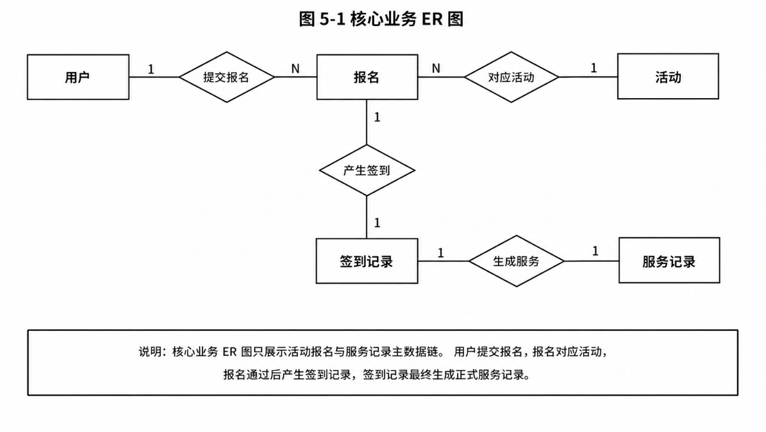
图 3 系统核心业务ER图
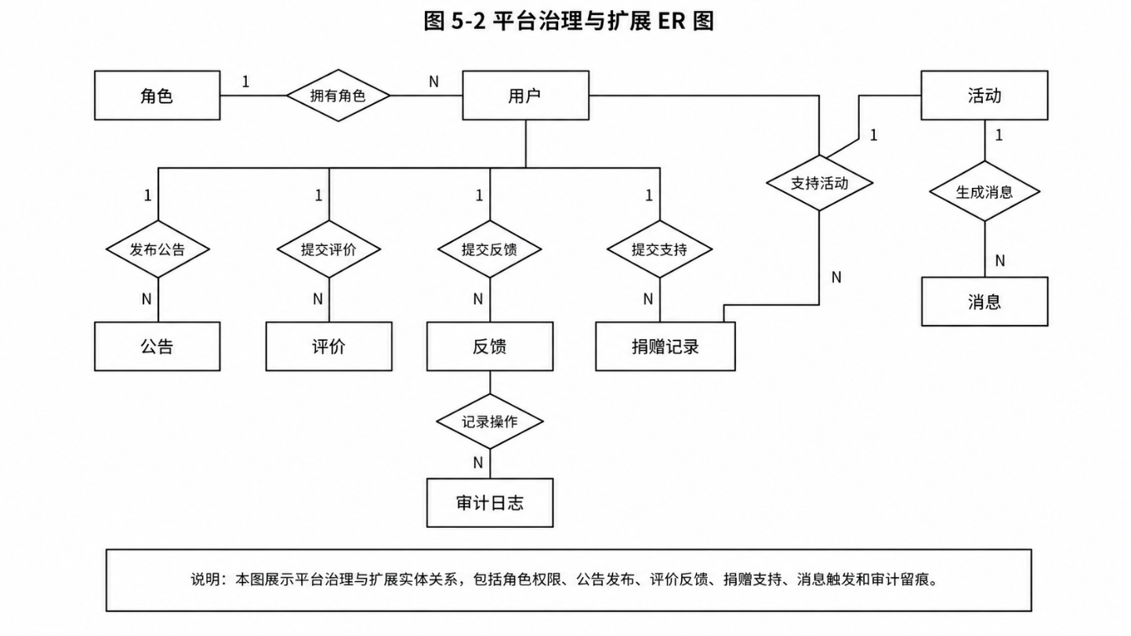
图 4 志愿者服务平台治理ER图
核心业务 ER 图展示活动报名与服务记录生成主链。用户提交报名，报名对应具体活动，报名审核通过后产生签到记录，签到记录进一步生成服务记录。平台治理与扩展 ER 图展示角色权限、公告发布、评价反馈、捐赠支持、消息触发和审计留痕。
核心实体属性图进一步展示用户、活动、报名、签到记录和服务记录的主要属性。为了避免 ER 图过度拥挤，辅助实体的字段在物理结构设计中以数据表形式说明。
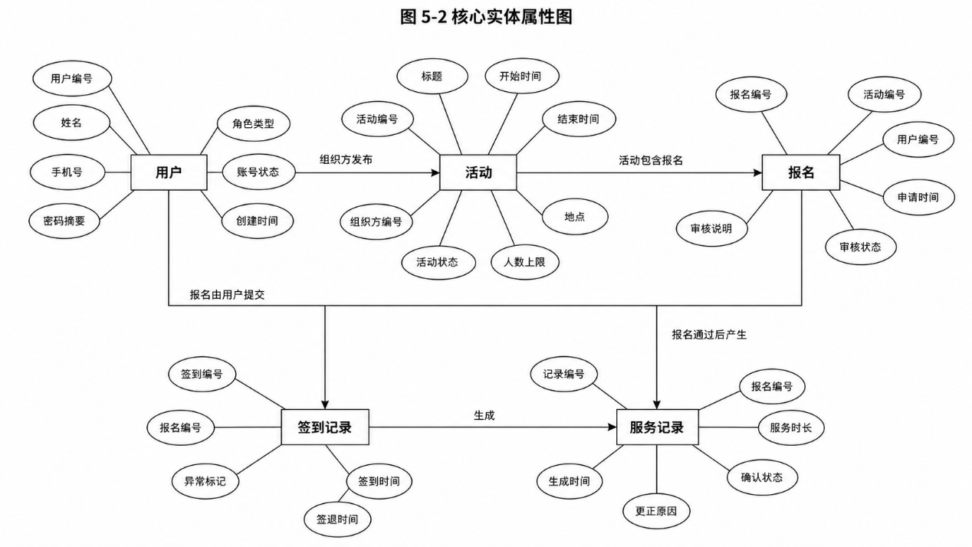
图 5 核心实体属性图

3.5 软件体系架构
一、系统分层数量
系统自上而下共分为五层，依次为：表现层、接口控制层、业务服务层、数据访问层、数据库层，层间采用单向依赖（上层依赖下层，下层不感知上层），禁止跨层调用，符合 B/S 架构与模块化单体部署约束。
二、每层功能模块
1. 表现层（前端交互层）
面向系统四类用户（志愿者、组织方、平台管理员、支持者），负责页面展示与用户操作，无业务逻辑处理。
- 用户交互模块：注册 / 登录、活动报名、签到签退、评价提交、捐赠支持、反馈申诉
- 页面展示模块：活动列表 / 详情、服务记录、公告通知、统计报表、个人中心
- 路由控制模块：页面跳转、路由守卫（未登录 / 权限不足拦截）
- 前端校验模块：注册信息格式、报名必填项、捐赠金额范围基础校验
2. 接口控制层（请求网关层）
前后端通信入口，负责请求预处理与权限管控。
- 请求接收模块：接收 HTTPS+JSON 格式的 RESTful API 请求
- 参数校验模块：按 SRS 业务规则校验参数（活动时间、报名容量、密码规则等）
- 权限拦截模块：基于 RBAC 角色鉴权，隔离志愿者 / 组织方 / 管理员 / 支持者权限
- 统一返回模块：标准化响应数据、全局异常捕获、操作结果提示
- 接口分发模块：将合法请求转发至业务服务层对应模块
3. 业务服务层（核心逻辑层）
系统核心，完全覆盖全部功能需求，实现业务规则与流程编排。
- 用户权限服务模块：注册登录、角色分配、账号启停、密码加密、审计日志
- 活动管理服务模块：活动创建 / 发布 / 查询、状态流转、容量控制
- 报名审核服务模块：报名申请、资格校验、审核驳回、名额管理
- 签到签退与服务记录模块：身份核验、时长核算、异常更正、补录留痕
- 评价激励服务模块：活动评价、评优排行、违规内容审核
- 内容发布与通知模块：公告发布、内容审核、自动消息通知
- 捐赠支持服务模块：捐赠记录、回执生成、金额校验、状态跟踪
- 统计分析与反馈模块：数据聚合、报表生成、反馈申诉处理
4. 数据访问层（数据持久层）
屏蔽数据库底层细节，负责数据存取与事务控制。
- 用户数据访问：用户表增删改查、权限数据查询、事务控制
- 活动与报名数据访问：活动表、报名表关联查询、数据操作
- 服务记录数据访问：签到表、服务记录表读写、时长数据核算
- 通知 / 评价 / 捐赠数据访问：公告、评价、反馈、捐赠表数据操作
- 日志数据访问：操作日志、审计日志、异常日志存储
- 事务缓存模块：数据库事务管理、高频查询数据优化
5. 数据库层（数据存储层）
系统数据持久化载体，匹配系统实体与数据约束。
- 业务数据表：用户、活动、报名、签到、服务记录、评价、公告、捐赠、反馈表
- 日志数据表：操作日志、审计日志、异常日志表（留存≥180 天）
- 数据备份模块：每日自动备份，保留 7 个版本
- 数据约束模块：主键 / 外键约束、状态字段约束、数据唯一性校验
三、模块之间的交互（同层 / 跨模块协作）
- 业务服务层内部模块交互
报名审核模块→调用用户权限模块校验账号→调用活动模块校验活动状态 / 容量→通过后生成报名记录→调用通知模块发送审核结果
签到签退模块→调用报名模块核验资格→记录签到数据→服务记录模块核算时长→调用评价模块解锁评价权限
统计分析模块→聚合活动 / 报名 / 签到 / 捐赠数据→生成报表→反馈模块处理用户申诉
- 跨层关联模块交互
表现层用户交互模块→接口控制层请求接收模块
接口控制层分发模块→业务服务层对应服务模块
业务服务层功能模块→数据访问层对应数据模块
数据访问层操作模块→数据库层对应数据表
四、层与层之间的交互（单向通信、无跨层调用）
- 表现层 ↔ 接口控制层
表现层通过 RESTful API 发送请求，接收标准化 JSON 响应；仅关注页面展示，不感知下层逻辑。
- 接口控制层 ↔ 业务服务层
控制层完成校验 / 拦截后，调用服务层接口；仅做请求分发，不实现任何业务逻辑。
- 业务服务层 ↔ 数据访问层
服务层调用 DAO 接口完成数据读写；不直接编写 SQL，不关注数据库表结构细节。
- 数据访问层 ↔ 数据库层
数据层通过 ORM 框架操作 MySQL 数据库，执行事务与数据持久化；保障数据一致性与可追溯性。
五、分层设计核心目的
分层并非增加复杂度，而是降低模块耦合，匹配 SRS 可维护性、可扩展性需求：前端不直接操作数据库，所有业务必须经接口层与服务层；服务层不拼接页面逻辑，仅输出结构化数据；数据访问层集中处理表关系。
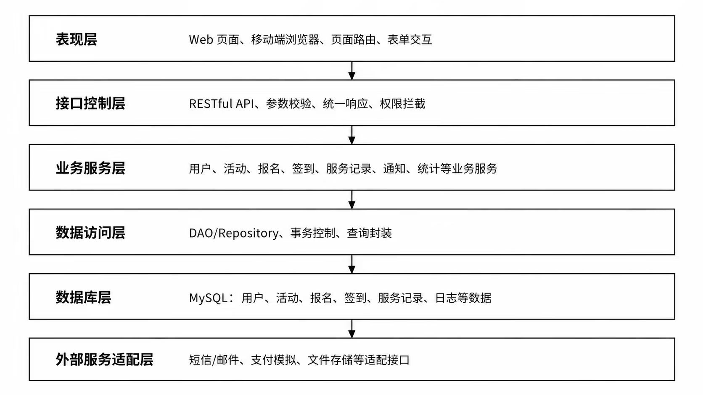
图 6 软件层次结构图

3.6 技术架构
系统前端采用 Vue 技术栈实现页面组件、路由管理和表单交互；后端采用 Spring Boot 提供 RESTful API、业务逻辑和数据访问；数据库采用 MySQL 8.0 保存业务数据；前后端通过 HTTPS 和 JSON 进行通信。短信、邮件、支付和文件存储在课程阶段可以通过模拟接口实现。
技术项 | 选型 | 用途
前端框架 | Vue | 实现页面展示、路由跳转、组件复用和基础表单校验。
后端框架 | Spring Boot | 提供业务服务、RESTful 接口、权限控制和异常处理。
数据库 | MySQL 8.0 | 保存用户、活动、报名、服务记录、日志等业务数据。
通信方式 | HTTPS + JSON | 实现前后端数据交互，并提高传输安全性。
外部接口 | 模拟短信/邮件/支付/文件服务 | 支撑课程演示和后续扩展。

3.7 技术可行性结论
结合本系统的非功能需求、技术选型及课程项目的实际约束，经综合分析，得出核心结论：本志愿者服务管理系统的技术方案可行，完全能够在课程项目范围内实现所有核心需求，同时满足可验证、可落地、可维护的要求，具体理由如下：
第一，系统业务目标清晰且与真实平台场景高度一致。本系统聚焦校园志愿者服务管理的核心场景，围绕“活动组织-志愿者参与-服务记录沉淀-统计分析”的核心业务主线展开，业务流程贴合校园志愿团队、公益组织的实际运作模式，无脱离实际的复杂需求，所有功能设计均服务于解决真实业务痛点，为技术实现提供了明确的方向，避免了因业务目标模糊导致的技术选型混乱或开发方向偏差。
第二，系统需求与非系统需求均可映射到成熟技术方案。前文所述的性能、可靠性、安全性、可用性等八大非功能需求，以及系统核心功能需求，均能找到对应的成熟技术支撑：性能需求可通过MySQL+Redis缓存、分页查询实现；安全性需求可依托Spring Security+JWT+RBAC模型落地；可用性、兼容性需求可通过Vue3+Element Plus及响应式布局满足；可靠性、可维护性、可扩展性、合规性需求也均有成熟的技术框架和实施方法，无需研发全新技术，降低了开发难度和技术风险。
第三，模块化单体架构能够有效降低课程项目的实现难度。考虑到课程项目的开发周期、团队规模及资源约束，本系统采用模块化单体部署架构，将系统划分为表现层、接口控制层、业务服务层、数据访问层、数据库层，各层职责清晰、模块耦合度低，既避免了分布式架构的复杂部署与维护成本，又能实现团队成员的分工开发，适配课程项目的实际开发场景，同时便于后续的代码调试、功能演示与课程答辩。
第四，活动、记录、评价、公告和统计等模块间关系清晰，便于分工开发与后续测试。系统各功能模块围绕核心业务链有序衔接，模块间通过标准化接口协作，数据流转单向贯通、可追溯且不交叉复用，不存在职责模糊、功能交叉的问题。这种清晰的模块划分，使得团队成员可分别负责不同模块的开发，提高开发效率；同时，模块间的低耦合特性，便于开展单元测试、集成测试，能够快速定位并修复开发过程中的bug，保障系统开发质量。
在明确技术可行性的同时，结合系统业务场景与非功能需求，需重点关注三类潜在风险，此类风险虽不影响项目整体可行性，但需在开发过程中重点防控，具体如下：
其一，服务记录真实性和签到签退过程的可控性风险。服务记录是系统的核心数据，直接关系到评价、激励、统计等后续功能的准确性，而签到签退作为服务记录生成的关键环节，可能出现冒名签到、漏签、签退时间异常等问题，进而影响服务记录的真实性。针对此类风险，可通过范围控制明确签到签退的时间范围与身份核验要求，结合报名记录与用户身份信息进行双重校验；同时，通过日志审计记录所有签到签退操作，对异常签到记录进行标记，由组织方或管理员复核，确保签到签退过程可管控、服务记录真实可追溯。
其二，个人信息与服务记录带来的隐私保护要求风险。系统存储的用户真实姓名、手机号、学号等隐私数据，以及志愿者服务记录、捐赠信息等敏感内容，若防护不当，可能出现数据泄露、未授权访问等问题，违反隐私保护相关要求。对此，可通过严格的权限设计，基于RBAC模型划分不同角色的访问权限，杜绝未授权人员获取敏感数据；采用HTTPS传输、密码哈希存储等安全措施，保障数据传输与存储安全；同时，完善隐私告知、信息删除与更正功能，留存隐私相关操作日志，全方位防范隐私泄露风险。
其三，统计分析和通知触达在高峰时段的性能波动风险。高峰时段（如大型志愿活动报名开启、活动结束后服务记录统计、批量通知推送等场景），系统的统计分析接口与通知服务可能面临较大的请求压力，进而出现响应延迟、通知发送失败等性能波动问题。针对此类风险，可采用缓存技术缓存高频统计数据，减少数据库查询压力；对统计分析任务进行异步处理，避免前端请求长时间等待；通知触达采用异步发送与重试机制，将通知任务放入消息队列，高峰时段逐步推送，避免阻塞主业务流程，有效缓解性能波动问题。
综上，上述三类潜在风险均有明确、可行的缓解措施，通过合理的技术设计与流程管控，可将风险控制在可接受范围内，不会构成项目不可行的决定性障碍，整体而言，本系统的技术方案具备较高的可行性，能够顺利支撑课程项目的开发与交付。

4 经济可行性

4.1 成本

4.1.1 软件开发成本
本项目采用功能点（Function Point, FP）方法进行规模估算。结合本系统的九大功能域，按照 EI、EO、EQ、ILF、EIF 五类要素估算未调整功能点 UFP 为 203。考虑志愿者服务平台在权限控制、统计分析、通知管理和数据安全方面具有一定复杂度，取值调整因子 VAF = 1.08，则调整后功能点 AFP ≈ 219。
一、外部输入（EI）
外部输入功能主要指系统接收外部用户或关联方输入的各类信息，并进行相应验证、处理后存入系统的功能，是系统获取外部数据的核心渠道，涵盖了系统与外部交互的主要信息录入场景，具体功能点如下：
- 用户注册/登录：接收用户输入的注册信息（如账号、密码、联系方式等），完成用户注册校验及账号创建；接收用户登录信息，完成身份验证并授予对应系统访问权限。
- 活动发布：接收活动发起方输入的活动相关信息（如活动主题、时间、地点、参与要求、活动流程等），完成信息校验后存入系统，供后续展示及报名使用。
- 活动报名：接收用户输入的报名信息（如个人身份信息、参与人数、相关资质证明等），关联对应活动，完成报名信息的录入与校验，生成报名记录。
- 签到签退：接收用户现场或线上输入的签到、签退信息（如签到时间、签退时间、签到地点等），记录用户参与活动的实际时长，更新活动参与状态。
- 评价提交：接收用户对活动、服务等相关内容输入的评价信息（如评分、评价文字、相关建议等），完成评价内容的录入与存储，形成评价记录。
- 捐赠录入：接收用户或管理员输入的捐赠相关信息（如捐赠金额、捐赠物资、捐赠人信息、捐赠用途等），完成捐赠信息的校验与录入，生成捐赠记录。
- 公告发布：接收管理员输入的公告信息（如公告标题、公告内容、发布时间、生效范围等），完成公告信息的录入与审核，供用户查看。
- 反馈提交：接收用户输入的系统使用反馈、问题投诉等信息（如反馈内容、问题描述、联系方式等），完成反馈信息的录入与存储，供管理员处理。
经统计，外部输入（EI）类功能点小计为46个。
二、外部输出（EO）
外部输出功能指系统将内部处理后的业务数据，以特定形式反馈给外部用户或关联方的功能，满足用户对系统处理结果的查看、获取、留存需求，具体功能点如下：
- 报名结果：系统对用户的活动报名信息进行审核后，输出报名通过、报名失败及失败原因等结果，以通知形式反馈给报名用户。
- 通知提醒：针对活动开始、活动变更、报名审核结果、捐赠到账、反馈处理进度等关键节点，输出相应的通知提醒，通过系统消息、短信或邮箱等方式反馈给相关用户。
- 统计报表：系统对各类业务数据（如活动参与人数、捐赠总额、用户活跃度等）进行汇总分析，输出标准化的统计报表，供管理员查看、分析及决策使用。
- 证书/记录导出：针对活动参与证书、服务时长记录、捐赠证明等各类凭证，提供导出功能，输出可打印、可留存的电子文档，满足用户留存及使用需求。
- 排行榜展示：根据相关统计数据（如捐赠金额、服务时长、活动参与次数等），输出排行榜信息，以可视化形式展示，供所有用户查看。
经统计，外部输出（EO）类功能点小计为39个。
三、外部查询（EQ）
外部查询功能主要为用户提供各类业务信息的检索、查询服务，支持用户根据自身需求快速定位所需信息，提升系统使用效率，降低信息获取成本，具体功能点如下：
- 活动查询：支持用户根据活动主题、时间、地点、类型等关键词，查询系统内已发布的各类活动信息，查看活动详情及报名状态。
- 服务记录查询：支持用户查询个人参与活动的服务时长、服务内容、签到签退记录等相关服务信息，实现个人服务记录的自主查询。
- 捐赠查询：支持用户查询个人捐赠记录（如捐赠金额、捐赠时间、捐赠用途等），同时支持管理员查询整体捐赠数据及明细信息。
- 反馈查询：支持用户查询个人提交的反馈信息、反馈处理进度及处理结果，实现反馈流程的全程可追溯。
- 统计检索：支持管理员根据指定条件（如时间范围、数据类型等），检索各类业务统计数据，快速获取所需的统计结果，辅助决策。
经统计，外部查询（EQ）类功能点小计为28个。
四、内部逻辑文件（ILF）
内部逻辑文件指系统内部用于存储和管理核心业务数据的逻辑文件，是系统正常运行的基础，负责对各类业务数据进行集中存储、分类管理及高效调用，确保数据的完整性、安全性和可追溯性，具体功能点如下：
- 用户库：存储所有用户的核心信息，包括用户账号、密码（加密存储）、联系方式、身份信息、权限等级等，支撑用户注册、登录及权限管理功能。
- 活动库：存储所有活动的相关信息，包括活动主题、时间、地点、参与要求、活动流程、发起方信息、报名人数限制等，支撑活动发布、报名等相关功能。
- 报名库：存储所有用户的活动报名信息，包括报名用户、对应活动、报名时间、报名状态、审核结果等，关联用户库与活动库，实现报名流程的闭环管理。
- 服务记录库：存储用户参与活动的服务相关记录，包括服务活动、服务时长、签到签退时间、服务评价等，支撑服务记录查询、统计等功能。
- 公告库：存储系统发布的所有公告信息，包括公告标题、内容、发布时间、发布人、生效范围、失效时间等，支撑公告发布、查看功能。
- 评价库：存储用户提交的各类评价信息，包括评价对象、评价内容、评分、评价时间、评价用户等，支撑评价展示、统计分析功能。
- 捐赠库：存储所有捐赠相关信息，包括捐赠人、捐赠金额、捐赠物资、捐赠时间、捐赠用途、捐赠凭证等，支撑捐赠录入、查询、统计功能。
- 反馈库：存储用户提交的所有反馈信息，包括反馈内容、反馈时间、反馈用户、处理进度、处理结果、处理人等，支撑反馈提交、查询、处理功能。
- 审计日志库：存储系统的所有操作日志，包括操作人、操作时间、操作内容、操作结果等，用于系统安全审计、操作追溯及问题排查。
经统计，内部逻辑文件（ILF）类功能点小计为76个。
五、外部接口文件（EIF）
外部接口文件指系统与第三方服务或外部系统进行数据交互、功能对接所需的接口文件，是系统扩展功能、提升服务能力的重要支撑，确保系统能够与外部服务无缝衔接，具体功能点如下：
- 短信/邮箱服务接口：对接第三方短信、邮箱服务提供商，实现系统通知、验证码、提醒信息等内容的短信发送、邮箱推送功能。
- 对象存储接口：对接第三方对象存储服务，用于存储系统内的图片、文档、证书等各类文件，实现文件的上传、下载、存储管理功能。
- 第三方地图接口：对接第三方地图服务，实现活动地点定位、路线导航等功能，为用户参与活动提供便利。
- 第三方认证接口：对接第三方身份认证服务（如微信、支付宝、政务认证等），实现用户快速注册、登录功能，提升用户使用体验。
经统计，外部接口文件（EIF）类功能点小计为14个。
六、功能点合计
功能类型 | 估算说明 | 功能点小计
EI 外部输入 | 注册/登录、活动发布、报名、签到签退、评价提交、捐赠录入、公告发布、反馈提交等 | 46
EO 外部输出 | 报名结果、通知提醒、统计报表、证书/记录导出、排行榜展示等 | 39
EQ 外部查询 | 活动查询、服务记录查询、捐赠查询、反馈查询、统计检索等 | 28
ILF 内部逻辑文件 | 用户库、活动库、报名库、服务记录库、公告库、评价库、捐赠库、反馈库、审计日志库等 | 76
EIF 外部接口文件 | 短信/邮箱服务、对象存储、第三方地图或认证接口等 | 14
合计 | UFP = 203，AFP ≈ 219 | 203

按 1750 元/FP 估算，软件开发成本约为 219 × 1750 = 383250.00 元，约 38.33 万元。该成本覆盖需求分析、设计、编码、测试、文档撰写和部署验证等工作量。

4.1.2 软件运维成本
软件运维成本通常按开发成本的 10% / 年计提。故本系统年运维成本约为 38325.00 元，主要用于云资源续费、对象存储空间、监控告警、日志备份、证书维护和故障处理。

4.1.3 其他一次性支出（可选）
除软件开发成本与年度运维成本外，本项目在系统上线前还需投入一次性硬件购置、基础软件授权、部署环境搭建、测试与初始化服务等相关支出，用于保障系统稳定部署、安全运行与功能验证。具体构成如下：
- 硬件设备购置成本
- 应用服务器：用于部署系统后端服务、Web 服务，满足校园级并发访问与业务处理需求。
- 数据库服务器：用于承载 MySQL 数据库，保障用户、活动、报名、服务记录等核心业务数据稳定存储与高效查询。
- 文件 / 对象存储服务器：用于支撑活动图片、证书附件、服务成果等非结构化文件存储，配套存储节点设备。
- 若后续扩展智能签到、数据智能分析等 AI 辅助服务，需预留 GPU 服务器硬件预算。
- 基础软件授权成本
- 商业数据库软件授权：若采用商用数据库（如 Oracle、SQL Server），需支付数据库软件使用授权费用。
- 操作系统授权：服务器端商业操作系统正版授权费用。
- 中间件与运维工具授权：如应用中间件、监控工具、备份软件等商业版本授权支出。
- 环境部署与初始化成本
- 域名注册与 SSL 数字证书：用于系统外网访问与 HTTPS 加密传输，保障数据通信安全。
- 机房托管 / 云资源首年配置：服务器上架、网络配置、端口映射、安全组初始化等一次性部署费用。
- 系统初始化与数据迁移：基础数据配置、组织架构录入、权限模板初始化等实施费用。
- 测试与辅助工具支出
- 测试设备与测试服务：用于兼容性、性能、安全测试的终端设备，或第三方安全检测服务费用。
- 短信 / 邮件测试服务：用于通知、验证码功能的测试资源包费用。
- 接口调用测试：第三方地图、认证、存储接口的测试与开通费用。
- 培训与交付支出
- 管理员操作培训：面向系统管理员、志愿组织负责人的使用培训费用。
- 文档交付与验收：部署文档、运维手册、用户手册编制与验收配合支出。
结合本项目校园志愿者服务管理系统的定位与课程实践背景，上述其他一次性支出合计估算为8000 元

4.2 收益

4.2.1 销售收入
按照课程要求，收益按 5 年估算：首年销售收入取开发成本的 20%%，以后每年递增 30%%。在本项目中，可将其理解为“校园团队订阅 + 试点部署服务 + 后续扩容”的综合收入。
年份 | 销售收入（元）
第1年 | 76650.00
第2年 | 99645.00
第3年 | 129538.50
第4年 | 168400.05
第5年 | 218920.07

4.2.2 一次性收益
考虑到系统上线初期可能伴随部署培训、数据初始化和管理员使用培训，假设第 1 年还可获得一次性实施收益 60000 元。该数值属于课程估算值，用于体现平台试点部署带来的附加收益。
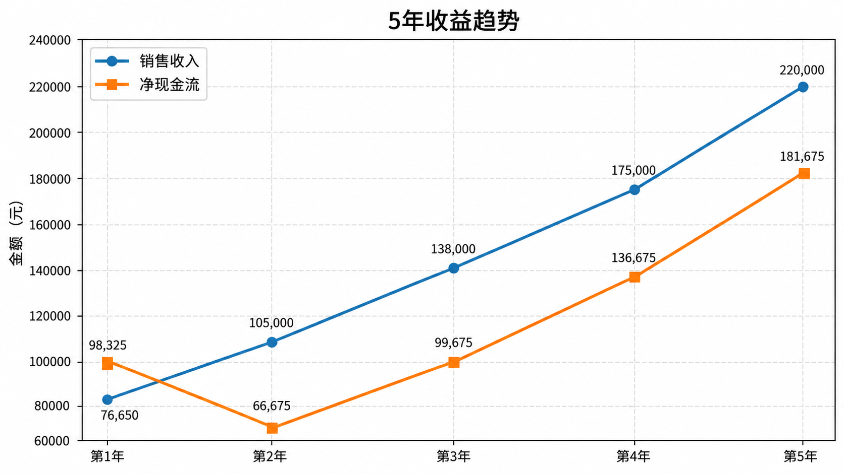
图 7 5 年销售收入与净现金流趋势图

4.3 投资/收益计算

4.3.1 收益回报率（ROI）
静态 ROI 按“（5 年累计收益 + 一次性收益 − 初始投资）/ 初始投资”计算。由此可得：(693153.62 + 60000 - 391250.00) / 391250.00 × 100% = 92.50%。这说明从静态口径看，项目具有较好的投入产出比。

4.3.2 投资回收期
年份 | 销售收入 | 一次性收益 | 运维成本 | 净现金流 | 折现后净现金流 | 累计折现净现金流
1 | 76650.0 | 60000 | 38325.0 | 98325.0 | 91,042 | -300,208
2 | 105,000 | 0 | 38325.0 | 66,675 | 57,163 | -243,045
3 | 138,000 | 0 | 38325.0 | 99,675 | 79,126 | -163,919
4 | 175,000 | 0 | 38325.0 | 136,675 | 100,459 | -63,460
5 | 220,000 | 0 | 38325.0 | 181,675 | 123,647 | +60,187
按折现率 8% 计算，累计折现净现金流在第 5 年转正，动态投资回收期约为 3.8 年。对于一个以校园试点和中小团队协作为目标的软件系统而言，该回收周期处于可接受范围。

4.4 经济可行性分析结论
经济可行性结论：基本可行。项目初始投资约 39.12 万元，静态 ROI 约为 92.50%，动态投资回收期约 3.8 年。若项目采用“先试点、后扩展”的推进方式，并优先实现活动、记录、通知和统计等刚性需求，则成本可控、收益逻辑成立。

5 其他可行性

5.1 法律可行性
本志愿者服务管理系统面向校园与公益组织使用，涉及志愿者个人信息采集、志愿服务记录留存、活动组织管理、内容发布与通知推送等业务场景，必须严格遵循国家相关法律法规要求，确保系统建设、运行与数据处理全过程合法合规。本次法律可行性分析围绕志愿服务管理、个人信息保护、数据安全、网络安全及移动应用管理等维度，对适用法律法规、合规要求与系统实现路径逐一说明。
1.《志愿服务条例》
《志愿服务条例》是规范志愿服务活动与志愿服务信息管理的核心法规。其中第七条明确要求志愿者基本信息应当真实、准确、完整；第十九条要求志愿服务组织应当如实、完整记录志愿者的服务信息，不得虚报、瞒报服务时长与服务内容；第二十条规定未经志愿者本人同意，不得公开或者泄露其有关信息。
对应到本系统，合规需求主要包括：支持志愿者实名注册与信息核验，确保身份信息真实有效；对志愿服务时长、签到签退记录、活动参与情况进行全程留痕，支持服务记录证明生成与导出；建立严格的信息访问权限控制，对志愿者个人信息与服务记录进行保护，关键操作全程日志追踪，防止信息泄露与篡改。从可行性上看，上述要求与系统核心业务高度吻合，可在需求设计阶段直接纳入功能约束，具备完全落地条件。
2.《个人信息保护法》
《个人信息保护法》对个人信息处理的合法性、正当性、必要性提出严格约束，强调最小必要采集、公开透明告知、安全保障、个人查询更正删除、数据泄露应急处置等法定义务。系统涉及姓名、联系方式、身份信息、服务记录等个人敏感信息，必须遵循该法律要求。
对应合规需求包括：在用户注册与使用环节提供清晰的隐私政策告知，取得用户明确授权；仅采集志愿服务必需信息，不超范围收集个人数据；为用户提供个人信息查询、更正、删除及账号注销入口；对敏感字段实行权限隔离与加密存储；建立数据泄露监测、上报与应急处置机制。上述要求在技术层面均可实现，但需在系统设计之初明确字段范围与权限边界，避免过度采集与越权访问，整体合规风险可控。
3.《数据安全法》
《数据安全法》要求数据处理方建立健全全流程数据安全管理制度，落实数据分类分级保护、风险监测、应急处置与安全审计责任。系统存储用户信息、活动数据、服务记录、捐赠信息、审计日志等重要数据，必须纳入数据安全治理体系。
对应合规需求包括：对核心业务数据进行分类分级管理，对用户隐私、服务记录等高敏感数据实施重点保护；建立数据库定期备份与故障恢复机制，防止数据丢失与损坏；通过角色权限、操作审批、日志审计实现访问控制；对异常登录、批量导出、数据修改等行为设置告警机制，定期开展数据安全审计。上述要求可作为系统后台治理与运维规范纳入建设内容，不增加过高技术成本，具备较强可行性。
4.《网络安全法（2025 年修正）》
《网络安全法（2025 年修正）》要求网络运营者履行网络安全保护义务，采取有效技术措施保障网络稳定运行，防范网络攻击、数据泄露等安全风险，落实日志留存、漏洞修复、安全配置等基础要求。
对应合规需求包括：系统全站采用 HTTPS 加密传输，防止数据在网络传输过程中被窃取、篡改；用户密码采用哈希加密存储，禁止明文保存；及时修复系统框架与组件漏洞，开展定期安全加固；对用户登录、信息修改、权限变更、数据导出等关键操作留存日志，满足追溯与监管要求。上述措施属于信息系统上线的基础安全配置，技术成熟、实施成本低，是系统必须满足的合规底线。
5.《移动互联网应用程序信息服务管理规定》
该规定针对移动应用形态，要求应用提供者落实信息内容管理、真实身份认证、账号管理、用户投诉处理及安全保护责任。本系统现阶段以 Web 端与 H5 页面为主，未来可扩展移动端适配版本，需提前满足相关合规要求。
对应合规需求包括：若后续推出移动端，需完善用户协议与隐私声明；建立内容审核机制，规范活动信息、公告、评价等信息发布；提供投诉举报入口，及时处置违规内容与不良信息；落实真实身份认证，保障账号使用安全。该规定与系统潜在扩展形态匹配，可在后续版本迭代中逐步完善，不影响当前阶段建设可行性。
综合上述法律法规要求，本系统在实名注册、服务记录留痕、个人信息保护、数据安全、网络安全与内容治理等方面均具备明确合规路径。相关要求均可通过功能设计、权限控制、日志审计、加密存储与运维制度予以实现，法律层面完全可行。

5.2 工程伦理
在志愿者服务管理系统的设计、开发与运营过程中，除满足技术、经济与法律要求外，还必须充分考虑工程伦理风险，重点关注隐私保护、公平公正、透明可信、用户体验与公益初心等伦理问题。系统涉及大量志愿者个人信息、服务记录、活动数据与评价内容，若设计不当，可能引发隐私泄露、数据失真、激励不公、信息骚扰甚至公益目标异化等伦理风险，影响平台公信力与志愿服务健康发展。
1、在隐私保护伦理方面，系统存在隐私侵犯的潜在风险，主要表现为管理员或组织方越权查看、过度获取志愿者个人信息、服务记录、评价与反馈内容，导致志愿者隐私边界被突破。为防范此类风险，系统应严格遵循最小权限原则，按角色分配操作权限，避免超范围访问；对敏感信息查看、数据导出等操作设置审批流程，并对关键访问行为全程留痕，确保所有隐私相关操作可追溯、可监管。
2、在数据公平伦理方面，系统面临记录失真风险，突出表现为签到签退代签、服务时长虚报夸大、活动参与记录不实等问题，直接损害志愿服务的公平性与数据真实性。对此，系统需建立严格的签到规则约束，结合定位、时间、现场核验等方式降低代签可能；对异常时长、高频修改、批量签到等行为设置自动审计与提醒；重要服务记录实行管理员复核机制，保障数据真实可信。
3、在激励透明伦理方面，系统可能因算法不透明产生算法偏差，例如排行榜、评优评分、激励规则逻辑不公开，导致评价结果不合理、志愿者受到误伤，引发不公平激励。为保障激励机制公正透明，系统应将评价规则、评分维度、排行依据向用户公开；自动化评价结果保留人工复核入口，为志愿者提供申诉与纠错通道，确保激励机制可解释、可监督。
4、在用户体验伦理方面，系统存在信息过载风险，表现为公告、通知、提醒过于频繁，造成志愿者信息骚扰与使用疲劳，降低平台使用意愿与体验感。应对措施包括为用户提供免打扰、消息屏蔽等个性化设置；采用分级通知策略，仅推送与角色相关的关键信息；支持按组织、按活动类型定向推送，减少无效信息干扰。
5、在公益价值伦理方面，系统需防范公益异化风险，即过度强调排名、时长、积分等数据指标，弱化志愿服务的公益本质与奉献初心，导致志愿服务功利化。因此，系统应将激励机制定位为辅助手段，而非核心目标；弱化排名竞争导向，突出服务价值与公益意义；在界面展示、规则设计中传递正向公益理念，避免唯数据、唯排名的评价导向。
工程伦理层面的核心判断标准，并非系统能否实现功能，而是系统上线运行后是否会引发不公平、不透明、侵犯隐私或违背公益初衷的问题。综合来看，只要在系统设计阶段提前引入最小权限控制、可解释评价规则、用户申诉通道、操作日志追溯与正向价值引导机制，上述伦理风险均可有效防范与控制，本项目在工程伦理层面具备可行性。

5.3 市场可行性
本项目的市场定位为场景化志愿服务管理系统，核心优势在于比通用社交软件更贴合志愿服务管理流程、比重型政务平台更轻量化易用，能够以简洁、高效、闭环的方式满足小型组织与校园团队的实际需求。项目初期以校园志愿团队、院系学生组织、校内公益社团及小型社会组织为核心目标用户，在完成试点验证、形成可复制案例后，可逐步向校级统一平台或区域中小型公益组织进行延伸推广。
从销售策略来看，项目适合采用先试点、后推广的路径。优先在校内选取代表性志愿团队开展试点应用，完成活动管理、时长统计、签到签退、评优激励等核心业务验证，形成可展示、可复用的示范案例；再以试点成果为基础，向校内其他组织、周边院校及小型公益组织进行复制推广，降低市场拓展难度。
在定价策略方面，项目采用免费 + 订阅 + 一次性服务的组合模式。基础功能面向小型团队免费开放试用，降低用户接入门槛；针对有更多组织、更多活动、更高统计需求的用户，推出进阶版并按团队数量或服务规模收取年度订阅费用；同时将部署实施、数据初始化、管理员培训等作为增值服务，收取一次性费用，形成稳定可持续的收入结构。
在竞争优势上，本项目面向志愿服务垂直场景设计，业务闭环完整、流程贴合实际、操作轻量化、上手成本低，能够快速解决志愿组织在活动发布、报名审核、时长记录、数据统计等方面的痛点，适合在高校与小型公益组织中快速落地验证。
项目的主要劣势体现在，作为课程类自研系统，缺乏成熟品牌影响力与用户积累，在用户规模、运营经验、生态完善度上难以与大型公益平台直接竞争；同时，用户从原有表单、微信群、通用平台迁移至本系统存在一定习惯与数据迁移成本。
从机会与威胁维度分析，当前数字校园建设持续推进、公益行业信息化需求不断提升，为轻量化志愿服务管理工具提供了良好的市场环境与政策基础。但同时，市场面临成熟公益平台占据主流、用户迁移意愿不强、数据合规与运维成本逐步提升等现实威胁。
采用 SWOT 分析可进一步清晰判断市场可行性：
- 优势（S）：需求场景明确、功能闭环完整、可在高校团队快速验证。
- 劣势（W）：开发与运营资源有限、用户基础薄弱、短期不具备与大型平台正面竞争的能力。
- 机会（O）：数字校园建设加快、公益组织信息化转型需求提升，细分场景工具缺口明显。
- 威胁（T）：用户迁移成本较高、合规要求持续收紧、成熟竞品已占据主要市场。
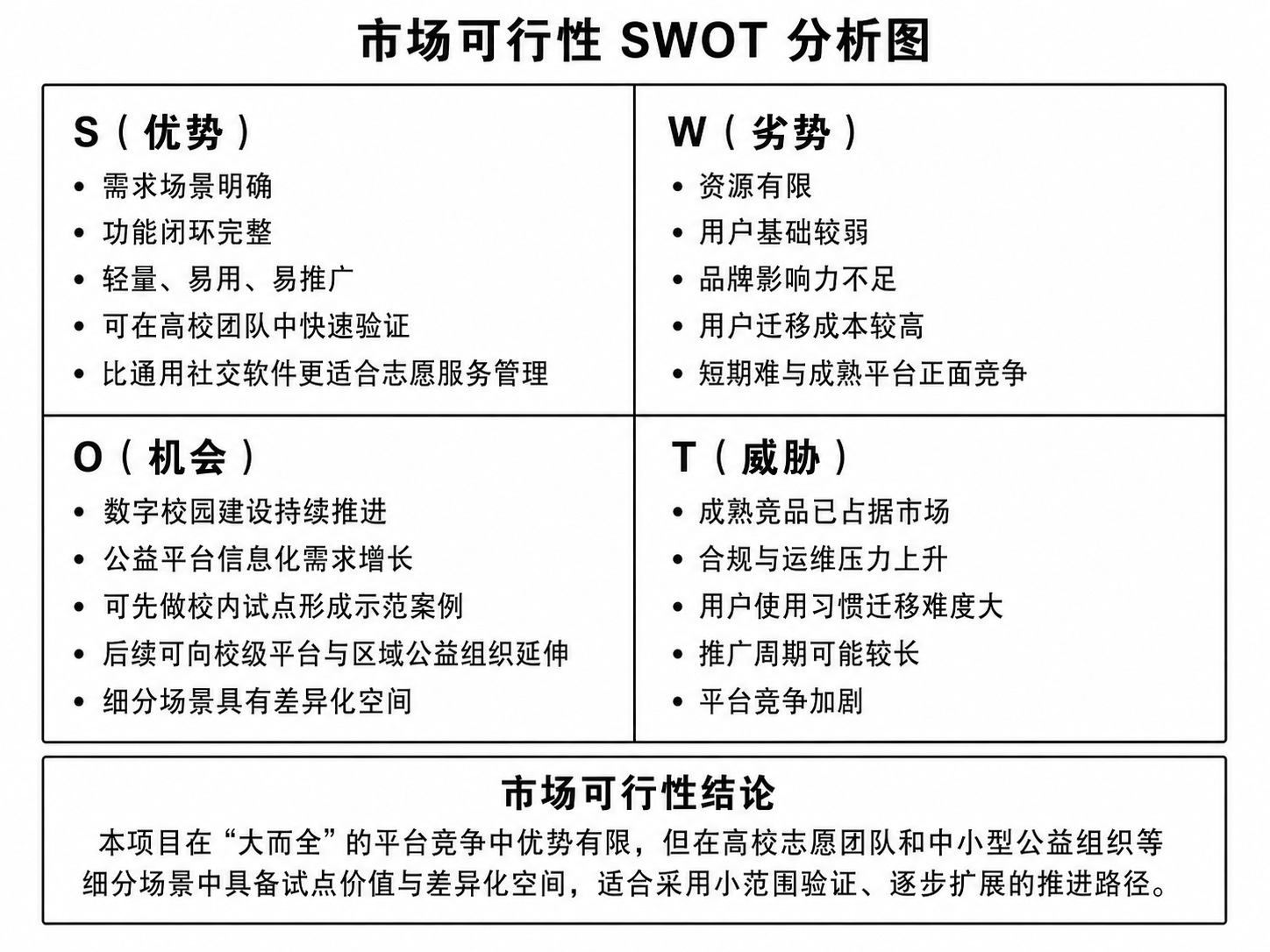
图 8 市场可行性SWOT图
在高校志愿团队、院系组织、中小型公益社团等细分场景下，本项目轻量化、易用性、业务贴合度等特点具备明显差异化价值与试点推广空间。因此该系统适合采用小范围验证、逐步迭代扩展的路线推进，市场层面具备可行性。

6 可行性分析结论
本节从技术、经济、法律伦理、市场四个维度对志愿者服务管理系统进行综合判断，形成整体可行性结论，为项目是否立项实施提供依据。
一、各维度可行性结论
（1）技术可行性：可行
系统需求清晰、功能边界明确，核心业务流程与真实志愿服务场景高度匹配；所采用的前后端分离、模块化单体、Spring Boot、Vue3、MySQL、Redis、对象存储等技术栈成熟稳定，学习与实现成本可控；MVP 范围聚焦、模块划分合理，功能需求与非功能需求均有明确落地路径，不存在无法攻克的技术障碍，因此技术层面完全可行。
（2）经济可行性：基本可行
项目初始投资约 39.12 万元，包含软件开发、运维、部署及一次性实施支出；经测算，项目静态投资回报率 ROI 约 92.50%，动态投资回收期约 3.8 年。整体投入规模适中、收益趋势合理，投入产出比符合校园与中小型公益组织类信息系统的一般水平，在控制开发范围与优先实现核心功能的前提下，经济层面基本可行。
（3）法律/伦理可行性：可行但需前置约束
系统符合《志愿服务条例》《个人信息保护法》《数据安全法》《网络安全法》等相关法律法规要求，在实名注册、服务记录留痕、个人信息保护、数据安全与网络安全等方面均具备合规实现路径。同时，工程伦理层面可通过权限控制、日志审计、公平签到、透明激励等机制规避隐私泄露、记录失真、算法不公等风险。法律与伦理整体可行，但必须在需求与设计阶段前置约束，将实名认证、记录留痕、隐私保护、投诉处理、操作审计等要求固化为系统功能与管理规则。
（4）市场可行性：具备试点价值
系统定位为轻量化、场景化志愿服务管理工具，比通用社交工具更专业、比重型政务平台更易用，在高校志愿团队、院系学生组织、中小型公益社团等细分领域具有明显差异化优势。虽然在品牌、用户规模上难以与大型平台直接竞争，但在校内与小型公益组织场景中具备显著试点价值与推广空间，适合小范围验证、逐步扩展。
二、综合可行性结论
综合技术、经济、法律伦理、市场多方面分析，志愿者服务管理系统整体可行性较高。项目具备明确的应用场景、真实的用户需求与可落地的业务价值，参考 “i 志愿” 等成熟平台实践已证明 “活动发布 — 志愿者报名 — 服务记录 — 评价激励 — 数据统计” 的核心业务链条具备现实可行性。在课程项目范围内适度收缩功能范围、聚焦 MVP 核心闭环后，系统在各维度均不存在不可逾越的障碍。

7 其他和项目相关的问题（可选）
7.1 项目推进相关问题
本项目作为软件工程课程小组合作项目，核心参与人员均为在校学生，受课程进度安排、日常学业压力、团队协作默契度、个人技术能力差异等多重因素影响，项目推进过程中易出现进度管控失衡、沟通协同不畅及需求衔接偏差等相关问题，这些问题若未能及时解决，可能影响项目交付质量与进度，具体如下：
一是进度与课程节奏的适配问题。本项目的开发周期需严格贴合软件工程课程的教学进度要求，需在课程规定的时间窗口内完整完成需求分析、系统设计、编码开发、测试验收及各类文档撰写等全流程工作，各环节环环相扣、相互衔接，若某一环节出现延误（如核心功能开发受阻、测试阶段发现大量bug且修复不及时、文档撰写不规范需反复修改），可能引发连锁反应，导致整体项目无法按时交付，直接影响课程考核成绩与项目验收结果。同时，团队成员均为在校学生，需同时兼顾日常课程学习、课后作业、考试考核与项目开发，时间精力有限，若时间分配不合理、优先级排序不当，可能导致开发效率下降、功能开发不深入、代码质量不达标，进一步加剧进度延误的风险。
二是团队分工与协作衔接问题。尽管项目初期已明确各成员的任务分工（如组长统筹、成员分别负责需求分析、技术开发、合规审核等），但在实际开发过程中，由于各成员对业务需求的理解深度不同、技术掌握程度存在差异，且缺乏常态化、规范化的沟通机制，可能出现模块间衔接不畅、沟通不及时、信息传递偏差等问题。例如，负责活动管理模块的成员与签到签退模块的成员对接不充分，未明确数据交互格式与接口标准，可能导致活动信息与签到数据流转异常，出现签到记录与活动信息不匹配的情况；前端开发与后端接口开发不同步，前端页面开发完成后，后端接口尚未调试完毕，或接口参数、返回格式临时调整未及时同步，可能出现页面与接口无法正常联动，导致开发工作停滞。此外，若部分成员出现任务拖延、责任心不足，或个人技术能力无法满足模块开发需求，且未及时反馈求助，可能导致对应模块开发滞后，进而影响整体项目推进节奏，甚至影响其他成员的工作进度。
三是需求变更管控问题。项目开发过程中，需求变更难以完全避免，主要源于三个方面：一是课程要求调整，如指导教师根据教学重点，对系统功能、文档规范提出新的要求；二是校园志愿团队实际需求变化，如在项目对接过程中，用户提出新的功能诉求或调整原有需求；三是团队成员对需求的理解出现偏差，在开发过程中发现前期需求分析不全面、不细致，需补充或调整需求。若缺乏规范的需求变更管控流程，随意、无序地变更需求，可能导致系统架构被迫调整、代码大量返工，增加开发成本与时间成本，甚至导致核心功能偏离初始目标，出现“开发与需求脱节”的情况，影响项目的整体质量与交付效果。
应对思路：建立规范化、精细化的项目进度管控机制，结合课程进度制定详细的阶段性开发计划，明确各阶段的交付成果、时间节点与质量要求，将整体任务拆解为可量化、可落地的小任务，分配到每位成员，定期召开小组会议（每周至少1次），同步各模块开发进度，及时发现进度延误问题，分析延误原因并制定补救措施，确保进度不偏离预期；优化团队协作模式，明确各模块对接责任人，建立每日简短沟通机制（如线上打卡同步当日工作、遇到问题及时在小组群反馈），统一接口标准与数据交互规范，确保前端与后端、各功能模块间的衔接顺畅，针对技术能力不足的成员，采用小组互助、请教指导教师、查阅技术资料等方式补充能力，必要时调整分工，确保各模块开发质量；制定简单、可执行的需求变更流程，明确需求变更的申请、审核、确认、落地流程，由组长牵头，组织团队成员与用户（校园志愿团队）共同评估变更对项目进度、成本、质量的影响，仅允许必要的、合理的需求变更，避免无序变更，同时做好需求变更记录，确保所有变更可追溯、可核查。
7.2 技术落地相关补充问题
结合前文技术可行性分析，本系统的技术方案整体可行，所选技术栈贴合课程项目的开发能力与资源约束，能够满足核心功能与非功能需求，但在实际落地过程中，受课程项目的技术资源限制、校园场景的特殊性，以及开发过程中的各种不确定因素影响，可能出现一系列补充技术问题，这些问题虽不影响技术方案的整体可行性，但可能影响系统的测试效果、部署稳定性与后续推广，具体如下：
一是测试环境与部署环境的适配问题。本项目开发与测试阶段，主要依托学校提供的实验环境开展工作，学校实验环境的配置（如数据库版本、服务器参数、网络环境、依赖组件版本等）相对固定，且资源有限，而系统最终部署需适配云服务器环境（如阿里云、腾讯云等），两类环境的配置差异可能导致系统在测试环境中运行正常、功能无异常，但部署到云服务器后，出现运行异常、功能失效、接口报错等问题，如数据库连接失败、依赖组件不兼容、网络端口限制导致部分功能无法访问等。同时，学校实验环境的资源有限，无法模拟300~500人并发在线的真实场景，难以全面验证系统的性能极限，可能导致系统部署后，在高峰时段出现响应延迟、卡顿等性能问题，影响用户使用体验。
二是模拟外部接口的落地适配问题。前文技术架构中明确，短信通知、邮件推送、支付功能、文件存储等外部接口，在课程阶段采用模拟接口实现，主要用于满足课程演示、功能测试的需求，模拟接口无需对接真实的第三方服务，开发难度低、成本低，但功能完整性与稳定性不足。若后续需将系统向校园志愿团队实际推广使用，模拟接口无法满足真实场景需求，需对接真实的外部服务（如短信服务商、邮件服务商、对象存储服务等），此时可能面临接口对接难度增加、对接成本上升、技术适配复杂等问题，如不同服务商的接口标准不同、需要完成身份认证与权限申请、部分服务需支付一定的费用等。此外，模拟接口的稳定性不足，在测试与演示过程中，可能出现接口调用失败、响应延迟等问题，影响测试结果的准确性与演示效果。
三是技术文档的完整性与规范性问题。软件工程课程项目明确要求交付完整、规范的技术文档，包括需求分析报告、系统设计文档（含架构设计、数据库设计等）、测试报告、部署运维文档、用户操作手册等，这些文档不仅是课程考核的重要依据，也是系统后续维护、迭代与推广的重要参考。若文档撰写不规范、内容不完整、逻辑不清晰，可能影响课程答辩效果，导致考核成绩受影响；同时，不规范的文档难以让后续接手人员快速熟悉系统架构、代码逻辑与操作流程，不利于系统的后续维护与迭代。此外，部分团队成员对技术文档的重视程度不足，存在“重开发、轻文档”的情况，导致文档撰写滞后于开发进度，文档内容与实际开发内容不一致（如接口参数修改后未及时更新文档、数据库表结构调整后未同步记录），失去文档的参考价值，甚至可能误导后续的维护与迭代工作。
应对思路：提前对接云服务器部署环境的配置要求，详细记录部署环境的数据库版本、服务器参数、依赖组件、网络配置等信息，在开发过程中兼顾测试环境与部署环境的差异，尽量统一两类环境的核心配置，减少适配难度；部署前进行全面的环境适配测试，模拟部署环境的配置，对系统的核心功能、接口、性能进行全面测试，及时调整配置参数、修复兼容性问题，确保系统部署后稳定运行；针对学校实验环境无法模拟高并发场景的问题，采用压力测试工具（如JMeter）模拟并发请求，结合理论分析，评估系统的性能极限，优化性能瓶颈。针对模拟接口，在系统设计中预留真实接口对接的扩展空间，明确接口对接标准与数据交互格式，若后续需要对接真实外部服务，可快速完成适配；同时优化模拟接口的稳定性，增加异常处理机制，避免接口调用失败影响测试与演示效果，必要时可搭建简易的本地模拟服务，提升模拟接口的可靠性。建立技术文档撰写规范，明确各文档的内容要求、格式标准、撰写节奏，指定专人负责文档的汇总、审核与更新，要求文档撰写与开发工作同步推进，代码或需求调整后，及时更新对应文档，确保文档与实际开发内容一致、完整规范，同时组织团队成员交叉检查文档，避免出现逻辑漏洞、内容缺失等问题。
7.3 场景适配与用户接受度问题
本系统的核心定位是面向校园志愿团队与中小公益组织的轻量化志愿服务管理平台，核心目标是解决传统志愿活动管理中信息分散、流程繁琐、统计不便等痛点，提升管理效率与用户体验。但在实际推广与使用过程中，受校园场景的多样性、用户使用习惯的固化、系统适配性不足等因素影响，可能面临场景适配不充分与用户接受度不高的问题，这些问题直接影响系统的推广效果与实际使用价值，具体如下：
一是校园场景的个性化适配问题。不同校园志愿团队、院系学生组织的管理模式、核心需求存在明显差异，例如，部分院系志愿团队需要将志愿者服务时长与第二课堂学分直接对接，实现服务时长自动同步至学分系统；部分志愿团队需要进行内部成员分级管理（如负责人、普通志愿者、骨干志愿者），不同级别成员拥有不同的操作权限；部分团队经常开展临时志愿活动，需要快速发布活动、简化报名流程，无需复杂的审核环节。而本系统首版开发聚焦核心业务闭环，主要实现活动管理、报名审核、签到签退、服务记录等通用功能，难以完全满足所有校园团队的个性化需求，若无法根据不同团队的需求进行灵活适配，可能导致系统适配性不足，用户使用体验不佳，进而降低用户的使用意愿。
二是用户接受度与使用习惯培养问题。长期以来，校园志愿活动管理多依赖微信群、QQ群、在线表单、Excel表格等工具，这些工具操作简单、上手难度低，用户已形成固定的使用习惯，且无需额外学习新的系统操作。在推广本系统时，可能面临用户不愿迁移、学习成本过高的问题：一方面，部分志愿组织负责人习惯于传统的管理方式，认为新系统操作繁琐，增加了管理成本；另一方面，部分学生志愿者、年龄较大的志愿组织成员，对新系统的操作流程不熟悉，上手难度较大，存在抵触心理，可能导致系统推广受阻，无法充分发挥其管理价值，甚至出现“系统上线后无人使用”的情况。
三是数据迁移与历史数据衔接问题。多数校园志愿团队在使用本系统之前，已通过Excel表格、微信群聊天记录、其他简易工具等方式，积累了大量的历史志愿活动数据、志愿者服务记录（如活动名称、参与人员、服务时长、服务内容等）。系统上线后，为了保证数据的连续性与完整性，需要将这些历史数据迁移至本系统，若缺乏便捷的数据迁移工具，仅依靠手动录入的方式迁移数据，不仅耗时耗力，占用大量的人力成本，还可能出现数据录入错误、数据丢失、数据格式不统一等问题，影响数据的准确性与完整性。此外，历史数据迁移完成后，若与系统现有数据格式不兼容、衔接不畅，可能导致服务记录断层、统计数据不准确，影响用户对系统的信任度，进而影响系统的推广与使用。
应对思路：在系统设计中预留个性化配置接口与扩展模块，针对校园场景的常见个性化需求（如第二课堂学分对接、成员分级管理、临时活动快速发布等），提供简单、灵活的配置选项，允许用户根据自身需求开启或关闭相关功能、调整操作流程，便于后续根据不同校园团队的需求快速适配；同时建立用户需求收集机制，定期收集校园志愿团队的个性化需求，为后续迭代优化提供依据。制定简洁、易懂的用户操作手册，针对核心功能（如活动发布、报名、签到签退、记录查询等）制作操作视频教程，开展简短的使用培训，手把手指导用户操作，简化核心操作流程，减少不必要的操作步骤，降低用户学习成本；同时安排专人负责解答用户使用过程中遇到的问题，及时收集用户反馈，持续优化界面交互与操作体验，提升用户的使用意愿。开发简易的数据迁移工具，支持Excel表格、CSV文件等常见格式的历史数据导入，预设数据校验规则，对导入的数据进行格式校验、重复数据排查、缺失数据提醒，确保迁移数据的准确性与完整性；同时提供手动校正功能，允许用户对迁移过程中出现的错误数据进行修改，迁移完成后，自动生成数据迁移报告，明确迁移成功、失败的数据明细，便于用户核查，确保历史数据与系统现有数据顺畅衔接。
7.4 后续迭代与维护相关问题
本项目作为软件工程课程项目，核心目标是完成课程要求的开发任务、交付合格的系统产品与相关文档，首版交付后，若后续需要向校园志愿团队实际推广使用，或根据用户需求、技术发展进行迭代优化，可能面临后续迭代与维护相关的一系列问题，这些问题直接影响系统的长期稳定性与可持续性，具体如下：
一是后续迭代的资源保障问题。课程项目结束后，团队成员可能因毕业、升学、课程安排调整、实习就业等原因，无法继续参与系统的迭代与维护工作，导致系统缺乏持续的技术支持团队。若系统使用过程中出现bug、功能漏洞，或需要根据用户需求优化功能、适配新的场景，可能因缺乏技术支持而无法及时处理，进而影响系统的正常使用；同时，缺乏专业的维护人员，无法对系统进行定期的巡检、优化，可能导致系统性能下降、稳定性降低，甚至出现系统崩溃等严重问题，影响系统的长期使用价值。
二是运维成本的控制问题。前文经济可行性分析中，已估算了系统的年运维成本，主要包括云服务器资源费用、对象存储空间费用、日志备份费用、证书维护费用等，但在实际运维过程中，可能出现各类超出预期的成本支出，如随着用户数量增加，云服务器资源消耗超出预期，需要升级服务器配置，导致资源费用增加；系统出现故障时，需要委托专业技术人员进行修复，产生额外的故障处理成本；日志备份、数据存储的需求增加，导致存储费用上升等。对于校园志愿团队、中小公益组织等非盈利组织而言，其资金有限，难以承担长期、高额的运维成本，若无法有效控制运维成本，可能导致系统无法持续运维，最终被迫停止使用。
三是系统扩展性的落地问题。前文可扩展性需求中明确了系统的后续扩展方向，包括开发多终端APP、实现跨组织志愿活动协同管理、对接第二课堂学分系统、集成第三方支付功能、开展重型数据统计分析等，这些扩展功能能够进一步提升系统的实用性与适用范围。但在后续迭代过程中，可能出现扩展功能与原有系统架构不兼容、开发难度超出预期、技术资源不足等问题，如原有模块化单体架构无法支撑跨组织协同管理的需求，需要重构系统架构；开发移动端APP需要掌握原生开发或跨平台开发技术，团队缺乏相关技术能力；对接第三方系统（如学分系统）需要获得相关接口授权，对接流程复杂、难度较大等，这些问题可能导致扩展功能无法顺利落地，影响系统的长期发展与升级。
应对思路：建立系统维护与迭代的交接机制，完善技术文档、部署运维说明、代码注释等资料，详细记录系统架构、代码逻辑、接口标准、部署流程、常见问题及解决方案，便于后续接手人员（如学校相关部门、其他志愿团队技术人员）快速熟悉系统，开展维护与迭代工作；同时，与学校相关部门沟通，争取将系统纳入校园信息化建设项目，获得持续的技术支持与资源保障。优化运维方案，合理配置云服务器资源，根据用户数量、业务量的变化，动态调整服务器配置，避免资源浪费；定期清理系统冗余数据、优化数据库查询、压缩日志文件，降低存储与运维成本；优先选择免费或低成本的外部服务（如免费的对象存储服务、开源的日志备份工具），减少运维成本支出；同时，争取学校、公益组织的资金支持，缓解运维成本压力。后续扩展功能开发前，进行充分的架构评估与技术调研，结合原有系统架构，制定合理的扩展方案，确保扩展功能与原有系统兼容，避免大规模重构；采用分步迭代的方式，优先实现高频需求、低成本、易开发的扩展功能（如第二课堂学分对接、简易数据统计优化），逐步推进复杂扩展功能的开发；若团队缺乏相关技术能力，可请教指导教师、寻求校园技术社团支持，或采用开源组件、第三方服务，降低开发难度与风险。
综上，本项目在推进、技术落地、场景适配及后续维护的全生命周期过程中，可能面临上述各类与项目相关的问题，这些问题均属于项目推进过程中的常见问题，并非不可解决，且均不影响项目的整体可行性。通过建立规范化的管控机制、优化团队协作模式、提前预判各类风险、制定针对性的应对措施，同时持续收集用户反馈、优化系统功能与操作体验，可有效规避或缓解各类问题的影响，确保项目顺利交付、稳定运行，既满足软件工程课程的考核要求，又能切实解决校园志愿团队的管理痛点，同时为系统的后续推广与迭代优化奠定坚实基础。

